Bau und Betrieb von mobilen Trockentrenntoiletten  Version 0.90  25. Oktober 2016  CC BY 4.0  Kollektiv für Trockentoiletten-Manufaktur-Kunst Lichtenberg  trockentoiletten-manufaktur-kunst@lists.riseup.net | 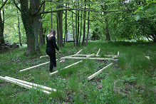  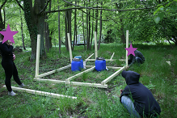  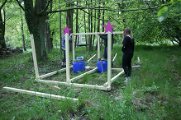  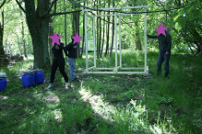  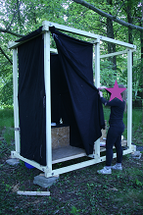

Inhaltsverzeichnis
1. Einleitung 4
2. Grundlagen Trockentrenntoilette 5
2.1 Motivation 5
2.2 Funktionsweise 5
2.2.1 Trennung 5
2.2.2 Einstreu 6
2.3 Weiterverwendung Wertstoffe 6
2.3.1 Urin 6
2.3.2 Fäzes 8
2.4 Rechtliche Situation 8
3. Konstruktion 10
3.1 Toilette 10
3.1.1 Kabine 10
3.1.2 Sitz 18
3.1.3 Einrichtung 19
3.2 Urinale 19
3.2.1 Allgemeines 19
3.2.2 Hock-Urinale 20
3.2.3 Steh-Urinale 23
3.3 Weiteres 26
4. Planung 27
4.1 Dimensionierung 27
4.2 Erfahrungswerte 27
4.3 Kosten 28
4.4 Veranstaltungsplanung 29
4.4.1 Vorbereitung 29
4.4.2 Durchführung 30
4.4.3 Nachbereitung 32
5. Betrieb 33
5.1 Hygiene öffentlicher Toiletten 33
5.2 Arbeitsschutz 33
5.2.1 Gefährdungspotenziale und Bewertung 34
5.2.2 Schutzmaßnahmen 35
5.2.3 Persönliche Schutzausrüstung 38
5.2.4 Sofortmaßnahmen bei Verletzungen mit Infektionsgefahr 39
5.3 Reinigung 39
5.4 Wechsel von Behältern 39
6. Hygienisierung und Weiterverwendung 41
6.1 Urin 41
6.1.1 Ausbringen per IBC und Fahrzeug 41
6.1.2 Andere Überlegungen 41
6.2 Kompostierung von Fäzes 42
6.3 Anlegen einer Kompostmiete 44
7. Über uns und unsere Erfahrungen 47
8. FAQ 48
9. Literatur 49

Abbildungsverzeichnis
Abbildung 1: Zeichnung KTMK Einzelkabine Version 2.1 10
Abbildung 2: Bild KTMK Einzelkabine Version 2.1 10
Abbildung 3: Bild Sitz KTMK Einzelkabine Version 2.1 11
Abbildung 4: Zeichnung KTMK Doppelkabine Version 2.1 12
Abbildung 5: Zeichnung KTMK Doppelkabine Version 2.1 inkl. Verschraubungspunkte 13
Abbildung 6: Bild KTMK Doppelkabine Version 2.0 14
Abbildung 7: Bild KTMK Doppelkabine Version 1.0 16
Abbildung 8: Open Air Gelände - Befestigung mit Splinten 17
Abbildung 9: Open Air Gelände - Querstreben 18
Abbildung 10: Open Air Gelände - Verbindung 18
Abbildung 11: Doppelkabine mit Hockurinal 21
Abbildung 12: Hockurinal 21
Abbildung 13: Hockurinal auf IBC 22
Abbildung 14: Kombination Hock- und Stehurinal (im Aufbau, ohne Sichtschutz) 22
Abbildung 15: Stehurinal, einfache Lösung 24
Abbildung 16: Ablauf Stehurinal 24
Abbildung 17: Stehurinal mit Sieb 25
Abbildung 18: Stehrurinal, oberes Ende 25
Abbildung 19: Ablauf Stehurinal 25
Abbildung 20: Stehurinal, aufgeschnittenes Rohr 26
Abbildung 21: Prinzipieller Aufbau zum Ausbringen 41
Abbildung 22: Ausbringungsverlauf mit einem (blau) oder zwei (orange) Auslässen 42
Abbildung 23: Heißkompostierung der Fäkalien in Kleinmengen (DBU 2012 nach Ecovia.ch) 45
Abbildung 24: Aufbau Kompost, unterste Schicht 45
Abbildung 25: Aufbau Kompost, Grünschnitt, Küchenabfälle, Holzkohle 45
Abbildung 26: Aufbau Kompost, Fäzes und Streu 45
Abbildung 27: Aufbau Kompost, Abdecken mit Grünschnitt, Erde, Rindenmulch 45

1. Einleitung

Auf vielen unkommerziellen, selbstorganisierten Eintagesveranstaltungen, Kongressen und Festivals werden bereits Komposttoiletten (Sammeln von Fäkalien) oder Trockentrenntoiletten (getrenntes Sammeln von Urin und Fäzes) verwendet. Charakteristisch für diese wasserlosen Toiletten ist ein Abdecken des „Geschäfts“ mit Einstreumaterial wie beispielsweise Holzspänen.
Mit diesem Dokument wollen wir eine frei verfügbare Grundlage schaffen, Wissen und Konzepte rund um das Thema mobile Trockentrenntoiletten kollaborativ voranzutreiben. Wir verstehen dies als Dokumentation unseres Wissensstands und unserer Erfahrungen die wir seit 2014 gesammelt haben. Ziel ist dies so umfassend und in einer Tiefe zu gestalten, dass andere Gruppen selbstständig eine eigene Lösung planen, bauen und betreiben können. Anwendungsfeld sind Veranstaltungen mit mehreren hundert Menschen. Stationäre, dauerhafte Lösungen weichen von den Anforderungen ab und werden in diesem Dokument nicht behandelt.
Ausgehend von den Grundlagen des ersten Kapitels zu Begriffen, Funktionsweisen, Nachbehandlung und Düngepotenzialen von Trockentrenntoiletten wird im zweiten Kapitel unsere aktuell verwendete Konstruktion für Toilettenkabinen und Urinale beschrieben sowie diskutiert. Die Planung zur Umsetzung im Rahmen von Veranstaltungen wird in Kapitel 4 beschrieben, wobei der Arbeitnehmer*innenschutz in einem eigenständigen, darauffolgenden Kapitel dargestellt wird. Wissen und Erfahrungen zur Kompostierung von Fäzes werden in Kapitel 6 behandelt
Ergänzt wird dieses Dokument durch eine Fotoanleitung zum Aufbau unserer aktuell verwendeten Kabine sowie eine Tabellenkalkulation zur Veranstaltungsplanung.

Wir freuen uns über Hinweise und Ergänzungen. Falls ihr selbstständig mobile Toiletten betreiben wollt, stehen wir euch gerne mit Rat und Tat zur Seite. Alle Unterlagen und Abbildungen sind unter der Lizenz Creativ Commons BY 4.0 und können unter Lizenz- und Namensnennung uneingeschränkt weiterverwendet werden.

2. Grundlagen Trockentrenntoilette

2.1 Motivation

„Durchschnittlich fast 40 Liter, also rund 30 Prozent des täglichen Trinkwasserverbrauchs, entfallen auf die Toilettenspülung.“ [] Diese werden durch die Kanalisation transportiert und in Kläranlagen soweit möglich gereinigt. Dies ist sowohl teuer als auch energieintensiv. []
Trockentrenntoiletten sparen dabei neben Trinkwasser auch Düngemittel ein. Etwa 2-3% des weltweiten Energieverbrauchs entfallen auf die Düngemittelproduktion, vor allem bei der Herstellung von Ammoniak und Harnstoff. Dabei fallen neben beträchtlichen Mengen an Treibhausgasen viele unnötig zu entsorgende Nebenprodukte an. [] Schätzung gehen davon aus, dass weltweit 20-25% [] und in Deutschland 17-25% [] des Düngemittelbedarfs zur Nahrungsmittel-Produktion ersetzt werden könnten.
Herkömmliche mobile Toilettenkabinen oder Chemietoiletten, wie sie oft auf Veranstaltungen zu finden sind, verwenden zwar kein Wasser, jedoch desinfizierende Flüssigkeiten die von Kläranlagen nicht zu verarbeiten sind, bzw. die reinigende Prozesse unterdrücken. Der Inhalt muss zumindest mit der 20-fachen Volumenmenge Wasser verdünnt werden bevor sie in die Kläranlage gegeben werden können. []

Trockentrenntoiletten bieten somit eine kostengünstige, wasser- und energiesparende Alternative zu Wasserspülungen bzw. Chemietoiletten an, die lokale Wertstoffkreisläufe fördert.

2.2 Funktionsweise

2.2.1 Trennung

Im Bereich der wasserlosen Toiletten kann zwischen Komposttoiletten und Trockentrenntoiletten unterscheiden werden. Komposttoiletten sammeln Fäkalien, also Urin und Fäzes (Kot) gemeinsam, während Trockentrenntoiletten Urin und Fäzes separiert sammeln. [] Fäkalien setzen sich zu 90% aus vergleichsweise leicht nachzubehandelndem Urin und zu 10% aus stark keimbelasteten Fäzes zusammen. Der Urin wird im vorderen Bereich der “Toilettenschüssel” aufgefangen und in einen Sammelbehälter geleitet, während Fäzes und Toilettenpapier im hinteren Bereich der “Toilettenschüssel” aufgefangen werden.

2.2.2 Einstreu
Statt dem Spülen mit Wasser erfolgt ein Abdecken der Fäzes mit trockenen Material zum Binden von Gerüchen und zur Schaffung eines sinnvollen Gemischs zur Kompostierung. Als Einstreu können groben Holzspänen verwendet werden, ein Gemisch mit Holzkohle ist auch möglich. [] Je nach Beimischungen für die Kompostierung sind auch andere Materialien (u.a. Rindenmulch, Stroh) möglich. Holzspäne sollten möglichst grob sein um ausreichend Luftzufuhr für die Abbauprozesse zu bieten. Das Einstreu bindet weiterhin die Feuchtigkeit im Sammelbehälter. Ein Wassergehalt kleiner als 65% hat negative Auswirkungen auf die Bildung von Fliegenlarven [] und verbessert die Hygienisierung des Komposts. [] Das Einstreu kann auch von kommerziell Anbietenden gekauft werden. []

2.3 Weiterverwendung Wertstoffe

2.3.1 Urin
Urin ist üblicherweise unbedenklich und bakteriologisch steril, bei akuten Erkrankungen können jedoch Keime enthalten sein. [] Mittels Ablagerung über einen Zeitraum von 6 Monaten bei 4°C können Krankheitserreger sicher auf ein ungefährliches Maß reduziert werden. Pflanzen die frisch verzehrt werden, sollten nur mit Urin gedüngt werden, der bei über 20°C gelagert wird [] Eine Düngung sollte nicht innerhalb des Zeitraums von einem Monat vor der Ernte erfolgen. [] Über den Urin werden Medikament- und Hormonrückstände ausgeschieden. (ZITAT EINFÜGEN Langergraber, Muellegger 2004)

Die im Urin enthaltenen Nährstoffwerte sind von der Ernährung abhängig und unterscheiden sich in gewissem Rahmen. [] Die Hauptnährelemente betragen pro Liter Urin [] ca.:
- 7,8g Stickstoff
- 0,7g Phosphor
- 1,8g Kalium

Als Richtwert kann eine Düngung von einem Liter Urin pro Quadratmeter ausgegangen werden, möglichst verdünnt mit Wasser bis zu einem Verhältnis von 1:10. [] Die Düngung kann jedoch auch Stickstofforientiert nach dem Pflanzenbedarf erfolgen. „Stickstoff gilt als wichtigster Nährstoff, da er wesentlicher Baustein für die Eiweißstoffe der Pflanze ist. Deshalb ist die exakte Ermittlung des optimalen Düngebedarfes besonders wichtig. Während bei zu niedrigem N-Einsatz das mögliche Ertragspotenzial nicht ausgeschöpft wird, kann zu hohe N-Düngung nicht nur zu Mindererträgen, Qualitätseinbußen und ökonomischen Verlusten, sondern auch zu Umweltbelastungen führen[…].“ [] Der Stickstoffbedarf verschiedener Pflanzenarten ist nachfolgend angegeben.
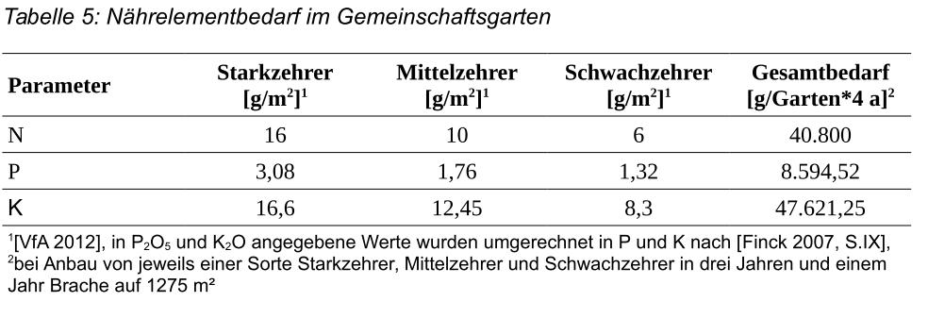
Abbildung: Nährelementbedarf im Gemeinschaftsgarten []

In der Praxis haben wir festgestellt, dass bisher die Mengen des angefallen Urins die verfügbare Anbauflächen überschreiten bzw. das Interesse an einer Urindüngung eingeschränkt vorhanden ist. Daher ist die Düngung von Wiesen eine Option für die Ausbringung. Diese werden mit zwischen 6 und 12g Stickstoff pro m² gedüngt. []

Mit Berücksichtigung der Hygienisierungsdauer von 6 Monate bedingt dies abhängig vom Veranstaltungsdatum meistens eine Urin-Nutzung im Folgejahr. Eine Lagerung bei starkem Frost könnte problematisch sein, da das Ausdehnen des Urins ein Beschädigen der Container nach sich ziehen kann. Beim Düngen sollten die Pflanzenwuchsphasen beachtet werden. Ein Ausbringen (nach Hygienisierungsdauer) Ende Herbst/ Anfang Winter ist möglich, da die Stoffe in Bodenvorräten gespeichert werden können. []

2.3.2 Fäzes

Kot ist keimbelastet und benötigt verantwortungsvollen Umgang und eine stark keimreduzierende Nachbehandlung (Hygienisierung). Möglichkeiten bieten sich per Kompostierung oder thermischer Nachbehandlung. Über den Umfang der nötigen Hygienisierungsdauer bzw. den dabei nötigen Temperaturen sowie Art und Umfang der zu betrachtenden Krankheitserreger gibt es unterschiedliche Ansichten. Während die WHO ein Ablagern bei 2-20°C für eine Dauer von 1,5-2 Jahren als ausreichend sieht, ist eine Anwendung der Bioabfallverordnung (BioAbfV) auf die Hygienisierung von Fäzes deutlich anspruchsvoller. Sie gibt Rahmendaten zur Behandlung vor, nach der eine Prozessprüfung, Prozessüberwachung und Prüfung der hygienisierten Bioabfälle nötig ist. []
„Die Prozesssteuerung in Kompostierungsanlagen muss für die Hygienisierung der Bioabfälle so vorgenommen werden, dass über mehrere Wochen ein thermophiler Temperaturbereich und eine hohe biologische Aktivität bei günstigen Feuchte- und Nährstoffverhältnissen sowie eine optimale Struktur und Luftführung gewährleistet sind. Der Wassergehalt soll mindestens 40 % betragen und der pH-Wert um 7 liegen. Im Verlauf der aeroben hygienisierenden Behandlung muss eine Temperatur von mindestens 55 °C über einen möglichst zusammenhängenden Zeitraum von 2 Wochen, von 60 °C über 6 Tage oder von 65 °C über 3 Tage auf das gesamte Rottematerial einwirken.” [] Während der Hygienisierungsdauer muss der Zugang zu den gesammelten Fäzes beschränkt sein. []
Die Hyginisierungsverfahren sind Kapitel 6 beschrieben, jedoch anspruchsvoll. Unternehmen die eine zugelassene Kompostierungsanlage für menschliche Fäkalien haben und die Fäkalien abnehmen, sind derzeit nicht bekannt. Falls die Möglichkeiten zur Hygienisierung eingeschränkt ist, oder die Risiken eines Falschumgangs als zu hoch betrachtet werden, können die Fäzes mit Wasser aufgeschlemmt von Entsorgungsunternehmen mobiler (Chemie-)Toiletten abgeholt werden.

2.4 Rechtliche Situation

„Die rechtliche Bewertung zur Nutzung von Trockentrenntoiletten und zur Verwertung der erfassten Fäzes und des erfassten Urins gestalten sich mit dem deutschen Bundes-, sowie Landesrecht uneindeutig. Die Begriffe Fäzes und Urin kommen in der deutschen Gesetzeslandschaft nicht vor. [...]. Letztendlich gilt, was nicht verboten ist, ist erlaubt, solange das Wohl der Allgemeinheit nicht gefährdet wird.“ [] Im Falle einer Anmeldung der Kompostierung sollte mit den zuständigen örtlichen Behörden der Bereiche Wasser, Boden Hygiene die Anwendbarkeit bzw. Nichtanwendbarkeit des Bundes-Immisionsschutzgestz (BimSchG), der Bundes-Bodenschutzverordnung (BbodSchV), der Düngemittelverordnung (DüMV), der Bioabfallverordnung (BioAbfV), der Klärschlammverordnung (AbfKlärV), des Kreislaufwirtschaftsgesetz (KrWG) und der WHO-Richtlinien zum sicheren Umgang mit menschlichen Fäkalien abgestimmt werden. []
Eine Sondersitation nehmen Kleingärten ein, die „[...] nach Definition des BKleingG keine Haushalte und in diesem Sinne von dem Benutzungszwang ausgeschlossen [sind]. Diese Regelung kann dahingehend interpretiert werden, dass die Kleingärtner[*innen] nicht verpflichtet sind, menschliche Ausscheidungen, welche in Kleingärten anfallen, den kommunalen Entsorgern zu überlassen. In diesem Sinne fehlt der Kommune eine rechtliche Befugnis, die Kleingartenanlagen zur zentralen Entsorgung zu zwingen. Der rechtliche Zwang kann, wenn überhaupt, nur in Rahmen von Kleingartensatzungen aufgebaut werden.“ []

3. Konstruktion
In diesem Kapitel sollen unsere aktuellen Bauformen von Toilettenkabinen sowie von Hock- und Stehurinalen so detailliert wie nötig dargestellt werden. Zum Einblick in Erfahrungen und Abwägung die zum aktuellen Stand geführt haben sind sowohl eigene vergangene Versionen als auch Lösungen die andere Gruppen selbstständig entwickelt haben.

3.1 Toilette

Die Konstruktion der Toilettenkabine wird untergliedert nach der Kabine (Rahmenkonstruktion inkl. Sichtschutz), den Toilettensitz inkl. der Trennvorrichtung für den Urin sowie den Sammelraum und Inneneinrichtung der Kabine.

3.1.1 Kabine
3.1.1.1 Aktuell verwendete Version
KTMK Einzelkabine Version 2.1
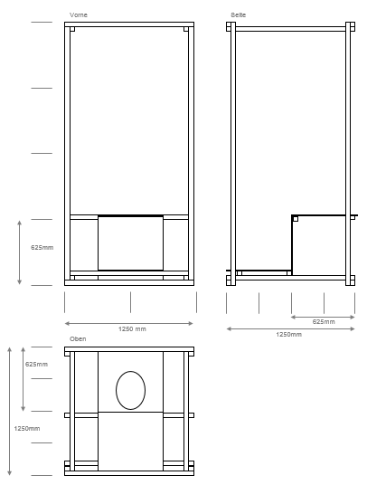
Abbildung 1: Zeichnung KTMK Einzelkabine Version 2.1
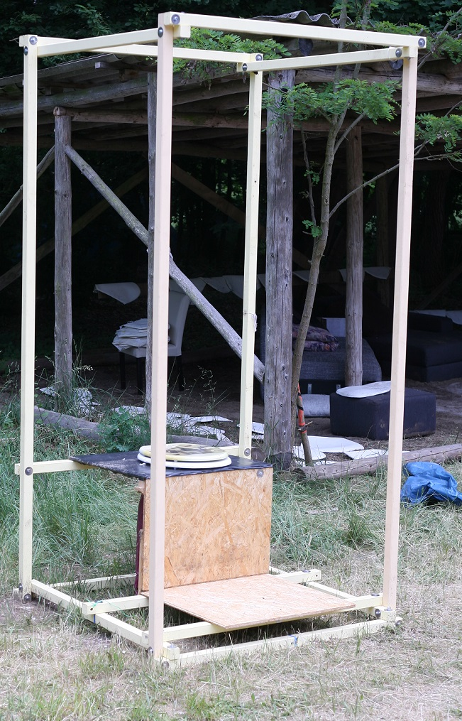
Abbildung 2: Bild KTMK Einzelkabine Version 2.1
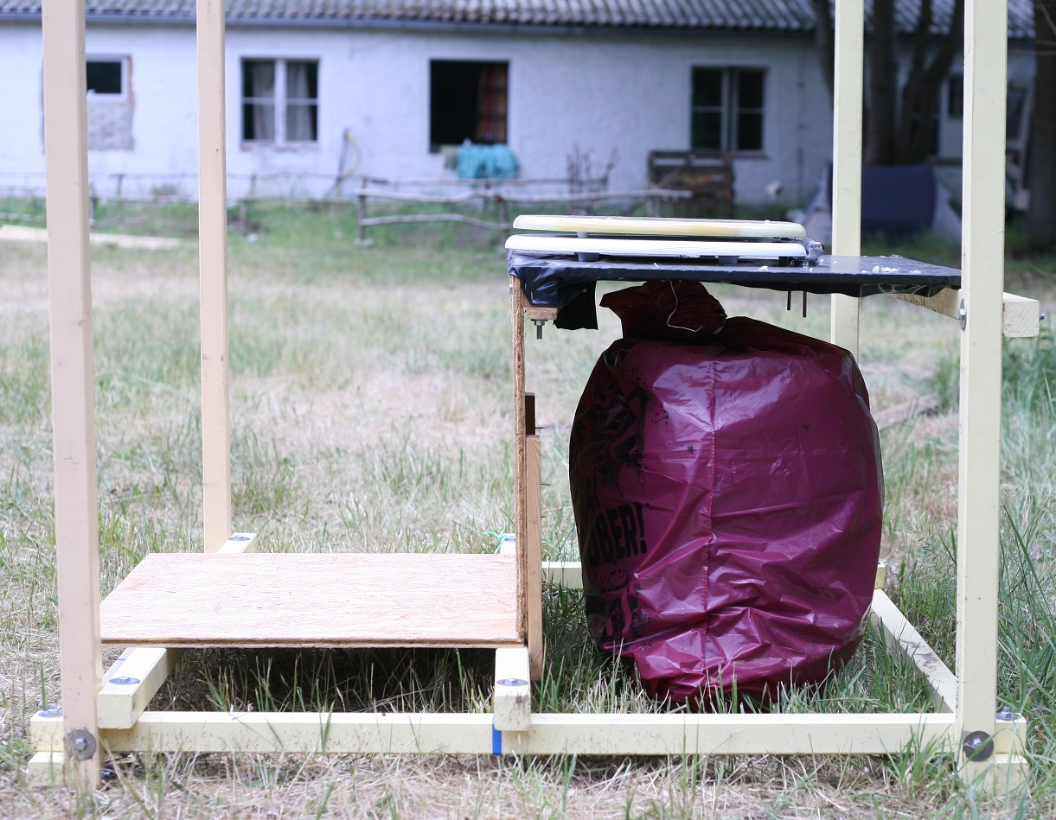
Abbildung 3: Bild Sitz KTMK Einzelkabine Version 2.1

Die Kabine besteht aus einer Rahmenkonstruktion mit 45*45mm starken Holzbalken, die durch 100mm M8 Schrauben aneinander befestigt werden. Durch ein Ineinanderschrauben der Balken an allen Ecken wird eine Ausrichtung im rechten Winkel sichergestellt, so dass auf Querverstrebungen verzichtet werden kann. Dies ermöglicht die Verwendung von Materialien die keine besonderen Fertigkeiten der Weiterverarbeitung benötigen und verkürzt die Herstellungszeit der Kabine. Die Materialien haben ein geringes Packmaß und sind ausreichend robust für den Transport.
Boden und Sitzverkleidung werden aus 67mm breiten und 1,8mm starken OSB-Platten zugeschnitten. Die Verkleidung erfolgt mit Stoffen, die mit Bindfaden befestigt werden.

Materialliste:
4 Stück Balken 2500*45*45mm, gebohrt (2 mal je Ende) und lackiert
5 Stück Balken 1250*45*45mm, gebohrt (2 mal je Ende) und lackiert
2 Stück Balken 625*45*45mm, gebohrt (2 mal je Ende, 2 mal in der Mitte) und lackiert
30 Stück Schrauben M8 100 inkl. Muttern und 60 Stück Unterlegscheiben
12 Stück Schrauben M8 80 inkl. Muttern und 24 Stück Unterlegscheiben
4 Stück Stoffbahn 1250*2250mm, genäht und geöst
Bindfaden
KTMK Doppelkabine Version 2.1

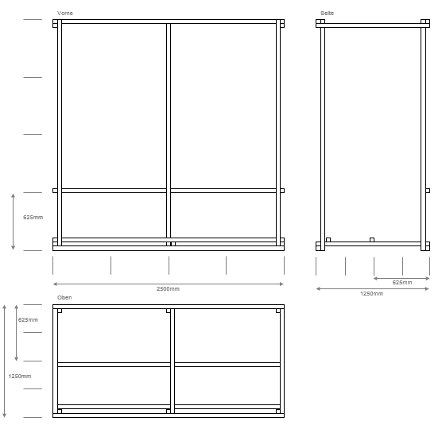
Abbildung 4: Zeichnung KTMK Doppelkabine Version 2.1
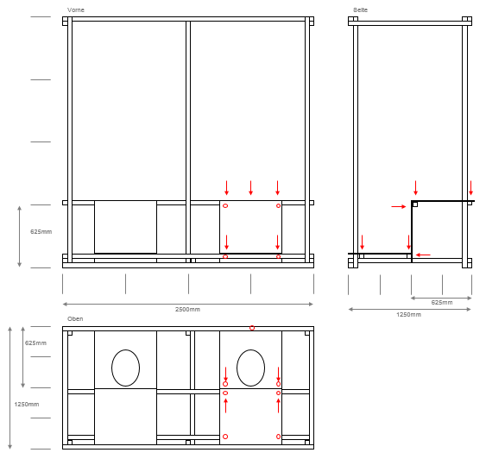
Abbildung 5: Zeichnung KTMK Doppelkabine Version 2.1 inkl. Verschraubungspunkte

3.1.1.2 Andere Versionen
3.1.1.2.1 KTMK Doppelkabine Version 2.0

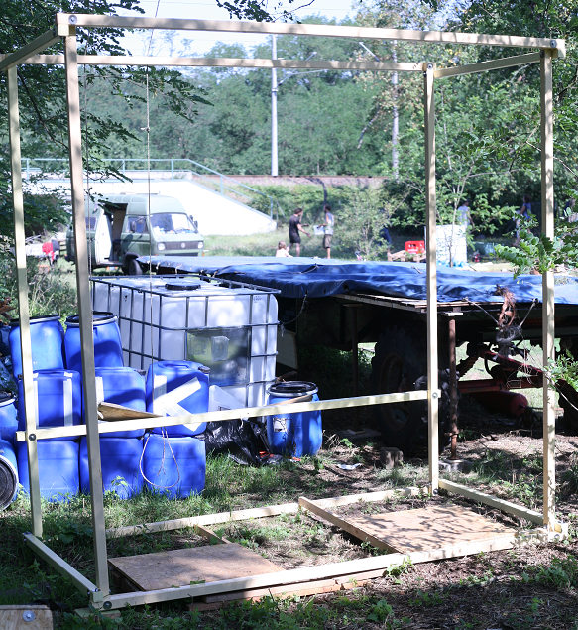
Abbildung 6: Bild KTMK Doppelkabine Version 2.0

Eine Bildanleitung zur Montage findet sich im riseup-pad [] unter dem Titel Aufbau_v0-93.pdf

Materialliste:
9 Stück Balken 2500*45*45mm, gebohrt und lackiert
4 Stück Balken 1250*45*45mm, gebohrt und lackiert
1 Stück Balken 625*45*45mm, gebohrt und lackiert
24 Stück Schrauben M8 100 inkl. Muttern und 48 Stück Unterlegscheiben
7 Stück Stoffbahn 1250*2250mm, genäht und geöst
Bindfaden

Derzeit wird eine Alternative zur Einmalverwendung von Bindfaden gesucht, möglich wären schmale Klettbänder zum Befestigen der Stoffverkleidung am Rahmen.

3.1.1.2.2 KTMK Doppelkabine Version 1
Die Vorläuferversion der aktuellen Version wurde mit deutlich massiveren 75 mm * 75 mm Balken umgesetzt und hat zudem in der Mitte der Kabine eine Verstärkung. Die Tiefe der Kabine war mit 1,5 m etwas größer als bei der aktuellen Version 2. Die Bodenplatte wurde auf zwei weiteren Balken aufgeschraubt. Der Balken auf den die Toilettensitzen aufgeschraubt sind wurde kleiner als die anderen Balken dimensioniert. Für das Verschrauben wurden entsprechend längere Schrauben (140 - 180 mm) verwendet.

Materialliste Holzrahmen:
10 Stück Balken 2500 * 75 * 75 mm, gebohrt und lackiert
4 Stück Balken 1500 * 75 * 75 mm, gebohrt und lackiert
3 Stück Latte 2500 * 70 * 30mm, gebohrt und lackiert
36 Stück Schrauben M8 180 inkl. Muttern und Unterlegscheiben
4 Stück Schrauben M8 160 inkl. Muttern und Unterlegscheiben
11 Stück Schrauben M8 100 inkl. Muttern und Unterlegscheiben

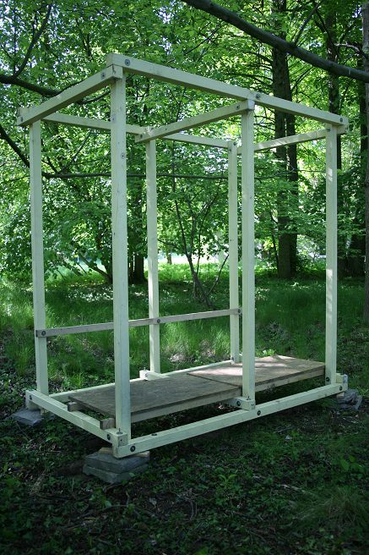
Abbildung 7: Bild KTMK Doppelkabine Version 1.0

Vorteile:
- deutlich stabiler
- Höhere Position des Sitzes, einfacheres Wechseln der Sammelbehälter

Nachteile:
- Schwerer durch stärkere Balken und zusätzliche Balken in der Mitte der Kabine
- Teurere Balken nötig
- Längere Schrauben nötig (180mm)
  - Schrauben >100mm Länge waren in Baumärkten selten zu bekommen und sind (auch im Schraubenfachhandel) deutlich teurer als 100mm-Schrauben
  - Nach mehreren Veranstaltungen ließen sich pro Veranstaltung ca. 5 Schrauben nicht mehr lösen und mussten abgerissen werden, vermutlich wirken durch die stärkeren Balken höhere Kräfte, bzw. die stabilere Konstruktion hat zum Anziehen mit höherer Kraft gereizt. Dadurch höhere Kosten und deutlich höherer Abbauaufwand
- Richtige Positionierung der Balken mit mittlerer Bohrung nötig, deutlich höherer Aufbauaufwand

3.1.1.2.3 Open Air Gelände Berlin

In Anlehnung an die KTMK Version 1 wurde eine Version mit leichteren (55mm*55mm) Balken die mit Splinten befestigt werden auf einem Open Air Gelände in Berlin von den dortigen Betreiber*innen umgesetzt. Zur Stabilisierung wurden Querbalken verwendet. Aus Kostengründen und zum schnelleren Auf- und Abbau wurde die Variante mit Splinten zur Montage erprobt. Die Gesamtstabilität ist so geringer, wurde jedoch über ein nachträglich angebautes Dach und Außenwände ausgebessert.

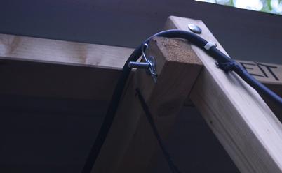
Abbildung 8: Open Air Gelände - Befestigung mit Splinten

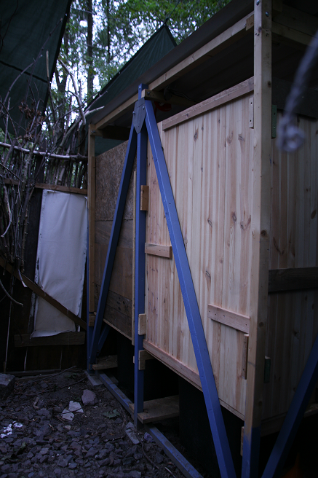
Abbildung 9: Open Air Gelände - Querstreben
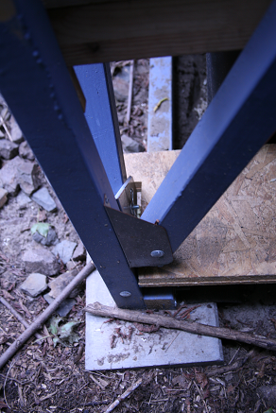
Abbildung 10: Open Air Gelände - Verbindung

3.1.2 Sitz

3.1.2.1Oberflächen / Sitz
Der Sitz wird aus zwei im Winkel stehenden OSB-Platten (67,5 mm * 67,5 mm) gefertigt, der Toilettensitz angeschraubt und ausgeschnitten. Für eine abwischbare Oberfläche wird Teichfolie mit einem Tacker befestigt. Im Bereich des Ausschnitts deckt die Folie das Holz nicht vollständig ab, bei mehrmaligen Gebrauch lässt sich dieser Bereich schwer hygienisch halten. Eine Verbesserung ist hier für eine einfache Reinigung nötig. Aktuelle, noch umzusetzende Idee ist eine vollständige Abdeckung der OSB-Platte mit einem dünnen Blech, welches im Bereich des Ausschnitts für 1-2 cm nach unten gezogen ist.
Ein schmaler Sitz vereinfacht die Montage und Wartung der Urintrennung, da diese von der Seite zu erreichen ist. Im Vergleich zu einem Sitz in Breite der Kabine (1,25 m) fallen öfter Reinigungsmittel oder Toilettenpapierrollen auf den Boden neben den Sitz, die Vorteile der einfachen Montage / Wartung der Urintrennung überwiegen jedoch deutlich.

3.1.2.2 Sammelraum

Im Sammelraum befindet sich ein 50 l Spannringfass für die Fäzes und wahlweise ein 30 l Urinkanister oder die Ableitung des Urins in einen zentralen Sammelbehälter. Für den Fall von verstopfungen der Urintrennung oder des Überlaufens des Urinkanisters sollte zumindest unter dem Ablauf der Trennung und dem Urinkanister eine Wanne sein. Dafür bieten sich bspw. Wannen aus der Fotoentwicklung an. Eine provisorische Wanne kann jedoch auch aus Teichfolie mit hohem Rand ausgelegt werden. Ein Überlaufen ohne Wanne führt zu starker Geruchsbildung. Der Zugang zum Sammelraum muss beschränkt sein.

3.1.2.3 Trennung

Als Trennung verwenden wir aktuell ein 100 mm * 30 mm Aluminiumprofil, welches an einer Seite leicht aufgebogen ist. Beim Anbringen ist zu beachten, dass dies ausreichend tief (ca. 10 cm) unter dem Sitz hängt. Das gebohrte Profil wird mit Draht in leichter Neigung zu einer Außenseite am Sitz befestigt. Der Abfluss erfolgt über ein möglichst herausnehmbares Sieb in einen Trichter (z.B. aufgeschnittene große PET-Flasche) in den Sammelbehälter. Da im Betrieb regelmäßig Einstreu, Toilettenpapier und (Nutzung durch Kinder) auch Fäzes in die Trennung gelangen, ist ein herausnehmbares, ausreichend großes Sieb wichtig. Toilettenaufsätze für kleine Kinder sind möglich, sollten aber im Zweifel so ausgerichtet werden, das Urin in die Fäzestonne gelangt, statt Fäzes in die Urintrennung.

3.1.3 Einrichtung

Die Toilettenkabinen werden ausgestatten mit Toilettenpapierhaltern inkl. Reserverollen, Sprühflaschen mit Essig zum Selbstreinigen, einem Aushang mit Benutzungshinweisen, einem Einstreubehälter inkl. Becher sowie einem Mülleimer für nichtorganische Abfälle. Auch mit Hinweisschild für den Mülleimer sammelt sich dort oft verwendetes Toilettenpapier, was aus hygienischen Gründen verhindert werden sollte, bspw. durch eine geringe Einwurfgröße des Mülleimers. Je nach Höhe des Sitzes zum Boden bzw. Körpergröße der Nutzer*innen kann eine kleine Bank zum Abstellen der Füße hilfreich sein, da der Sitz bedingt durch die Sammelbehälter darunter verhältnismäßig hoch ist.

3.2 Urinale

3.2.1 Allgemeines
Urinale sind im Vergleich zu Toiletten deutlich weniger aufwendig hinsichtlich des Aufbau- als auch Wartungsaufwands. Durch Steh- als auch Hock-Urinale reduziert sich die Anzahl der Personen die auf dem Gelände urinieren deutlich und die Anzahl der nötigen Toilettenkabinen kann reduziert werden. []
Die Abflüsse der Urinale können jeweils in einen separaten Urinsammelbehälter pro Urinal geführt werden, oder per Leitungssystem in einen zentralen Sammelbehälter. Der gesamte anfallende Urin kann in IBCs [] gesammelt werden. Wenn es einen ausreichenden Höhenunterschied zwischen Urinal und IBC gibt (höher stehende Urinale oder eingegrabener IBC), kann der Abfluss direkt in den IBC erfolgen. Neben einem regelmäßigen Umschütten von kleineren Sammelbehältern in einen IBC gab es auch Versuche des Befüllens des IBCs mittels Tauchpumpe aus einem Pumpensumpf. Das beprobte Modell [] konnte jedoch nicht die ausreichende Leistung für eine Potenzialdifferenz von 2 m erbringen. Das Umfüllen von kleinen Sammlebehältern in den IBC sollte möglichst regelmäßig geschehen, da schwerere Sammelbehälter nicht einfach getragen werden können. Bei der Positionierung der IBCs sollten die Entfernungen zu den Urinalen / Toilettenkabinen, ein eingeschränkter Zugang durch Publikumsverkehr und die eingeschränkte Mobilität bei gefülltem Zustand bedacht werden. Mit zunehmenden Dauer der Veranstaltung bilden sich mehr Ammoniak und somit wahrnehmbarere Gerüche. Die Hock- und Stehurinale haben erfahrungsgemäß keine fäkale Verunreinigung, welches sich positiv auf die Dauer der Hygienisierung auswirkt.

3.2.2 Hock-Urinale

Bisher wurden drei Bauformen umgesetzt, wovon die erste Lösung als beste Beurteilt wurde:
- Erhöhter Tritt mit Ablaufrinne
- Ablaufrohr
- Aufgeschnittener Kanister

Allgemein sollten die Urinale einen ausreichenden Sichtschutz bieten. Bei mehrtägigen Veranstaltungen hat die genderneutrale Bezeichnung zu sehr wenigen Missverständnissen geführt. Einzelne Urinale können auch mit dem Gerüst der Toilettenkabine kombiniert werden. Neben ausreichender Beleuchtung ist Toilettenpapier und ein Mülleimer für das benutzte Toilettenpapier nötig.

Bauform 1 - Erhöhter Tritt mit Ablaufrinne

Zwei Gitterrohr-Tritte (23 cm * 71 cm) werden mit Dachlatten erhöht (ca. 20 cm) auf einer Europalatte angeschraubt. Der Trittabstand beträgt 28 cm. [] Mit Teichfolie wird ein Abflauf nach außen angebracht und etwas höher darüber ein engmaschiges Metallgitter zur Vermeidung von Verstopfungen im Abfluss. Eine aufgeschnittene PET-Flasche fängt den Urin aus der Teichfolie ab und lenkt in einen Sammelcontainer. (Befestigung am Schlauch entsprechend Dokument Montageanleitung Toilettenkabine)
Es gab keine negativen Erfahrungen mit der Bauform. Einige Nutzer*innen waren sich unsicher in welcher Blickrichtung gehockt werden sollte. Wenn für die Funktion auch irrelevant, beugt ein Fahrradlenker dem vor und bietet auch noch Haltemöglichkeiten.

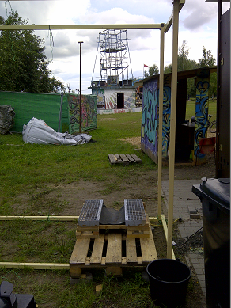
Abbildung 11: Doppelkabine mit Hockurinal
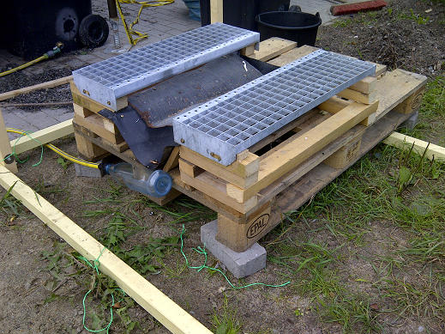
Abbildung 12: Hockurinal

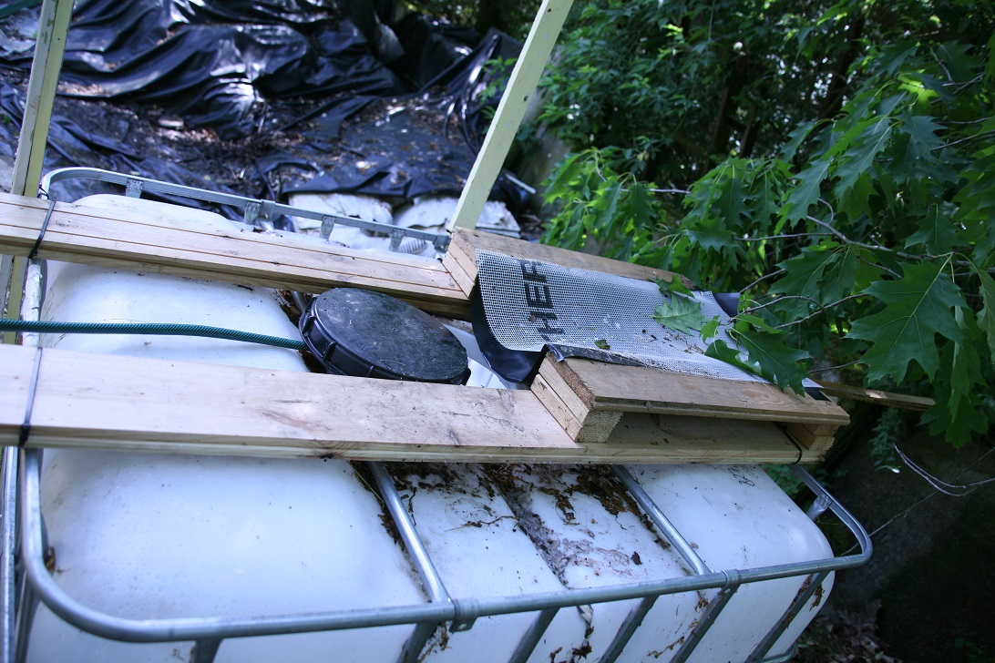
Abbildung 13: Hockurinal auf IBC
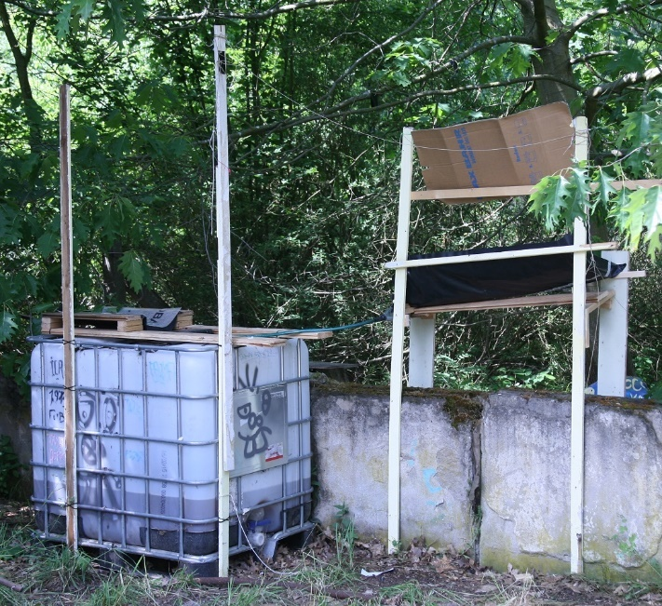
Abbildung 14: Kombination Hock- und Stehurinal (im Aufbau, ohne Sichtschutz)

Bauform 2 - Ablaufrohr

Ein Ablaufrohr mit Durchmesser von 30 cm wird mit ovalen Einschnitten versehen und läuft direkt in einen Sammelbehälter. Je nach Länge des Rohres sind mehrere Einschnitte möglich. Sowohl das Rohr muss erhöht und abschüssig sein, als auch Tritte für die Nutzer*innen. Sind die Tritte nicht ausreichend hoch, können Hose, Rock, etc. mit dem Rohr in Kontakt kommen. Die Ovale sollten ausreichend lang sein (> 40 cm), dennoch ist ein abwischbarer Untergrund empfohlen, der das Auftreten von Fliegen sowie Geruchsbildung verhindert.
Die Erfahrungen mit der Lösung sind gut. Das Rohr wurde relativ hoch aufgehängt und war nicht ausrechend fest. In Kombination mit den Tritt wurde dies als zu labil bewertet. Für einige Nutzer*innen war das nötige Übersteigen des Rohrs unangenehm und subjektiv wahrgenommen war die Akzeptanz nicht vollständig gegeben. Die Einschnitte mussten regelmäßig gereinigt werden, es gab Anmerkungen, dass der Urin zu stark spritzt. Der Ablauf aus dem Rohr wurde mit Teichfolie verjüngt und per aufgeschnittene PET-Flasche in Kanister umgelenkt. Die mit Gewebeband angebrachte Teichfolie hat sich mehrmals gelöst.

Bauform 3 - Aufgeschnittener Kanister

Ein aufgschnittener Kanister mit Ablauf über einen Schlauch zum Pumpensumpf ist eine relativ einfache Lösung. Die feste Positionierung benötigt etwas Zeit, ein Tritt verbessert die intuitive Benutzung, die leicht nach vorne gebeugt erfolgt.
Die Erfahrungen mit der Bauform waren gemischt. Bei einem breiten Kanister ist es schwer möglich mittig über dem Kanister zu hocken. Haltegriff würden Benutzung erleichtern. Ein abwischbarer Untergrund verhindert das Auftreten von Fliegen. Kommentare: “Soll ich in den Eimer pinkeln?”

3.2.3 Steh-Urinale

Bisher wurden zwei Bauformen umgesetzt:
- Holzgestell und Teichfolie
- Ablaufrohr
Die besten Erfahrungen wurden mit Holzgestell, Teichfolie und Sieb gemacht.
Bauform 1 - Holzgestell und Teichfolie
Zwei Varianten sind abgebildet. Im ersten Beispiel wurde an einer einfache Holzkonstruktion (zwei vertikale und eine horizontale Holzlatte) Teichfolie getackert. Das obere Ende der Teichfolie wurde mit Gewebeband an der Wand befestigt, gegen die die Holzkonstruktion gelehnt wurde. Die Teichfolie wir zu einer Seite abschüssig angebracht, das höhere Ende umgeschlagen. Der Abfluss erfolgt entweder direkt in eine aufgeschnittene PET-Flaschen oder, wie abgebildet, zuerst in einen größeren aufgeschnittenen Kanister (Schlauch zum zentralen Sammelbehälter ist im Bild schon durchgeschnitten).
Teichfolie dehnt sich unter der Gewichtslast des Urins aus und bildet Sammelstellen der Flüssigkeit, bessere Ergebnisse gibt es mit einer Holzkonstruktionen unterhalb der Teichfolie.
Im zweiten Beispiel ist zusätzlich der gesamte Bereich noch mit einem Sieb (hier genutzt: Baustoff für Häuserfassaden) überspannt. Ursprünglich zur Vermeidung von Verstopfungen im Ablauf gedacht, entstehen so am Urinal keine Spritzer. Die Lösung wird von den Nutzenden als Vorteil gegenüber Pissrinnen ohne Sieb wahrgenommen.

Beispiel einfaches Gestell mit befestigter Teichfolie:
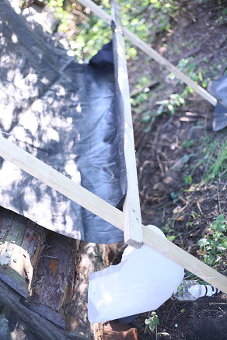
Abbildung 15: Stehurinal, einfache Lösung
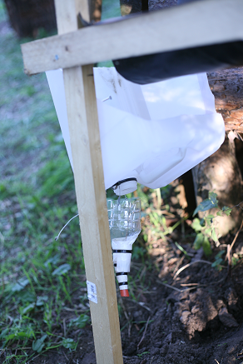
Abbildung 16: Ablauf Stehurinal
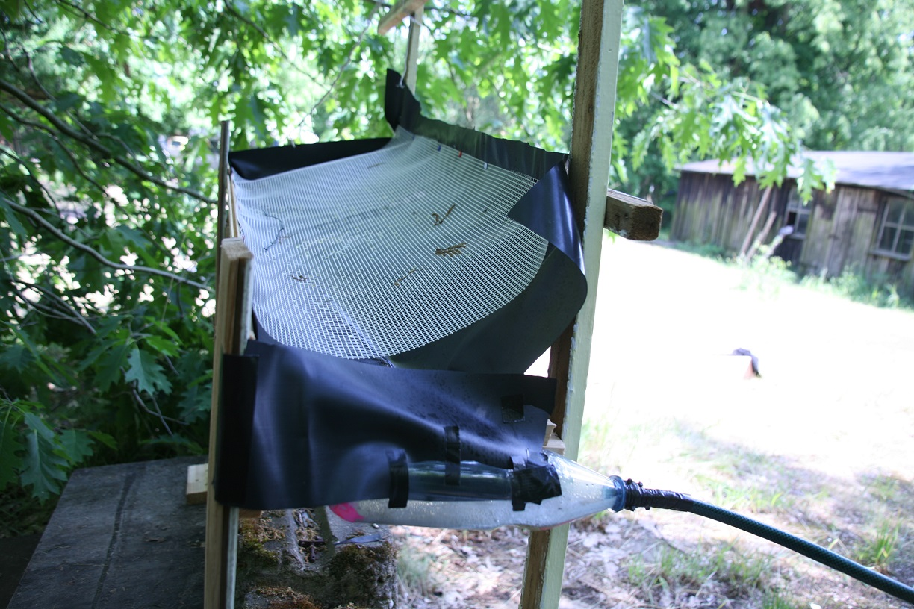
Abbildung 17: Stehurinal mit Sieb

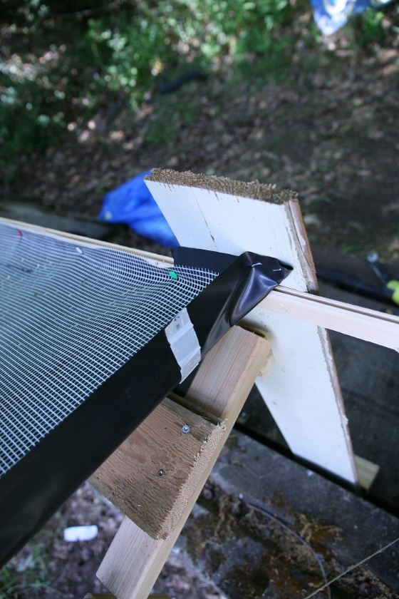
Abbildung 18: Stehrurinal, oberes Ende
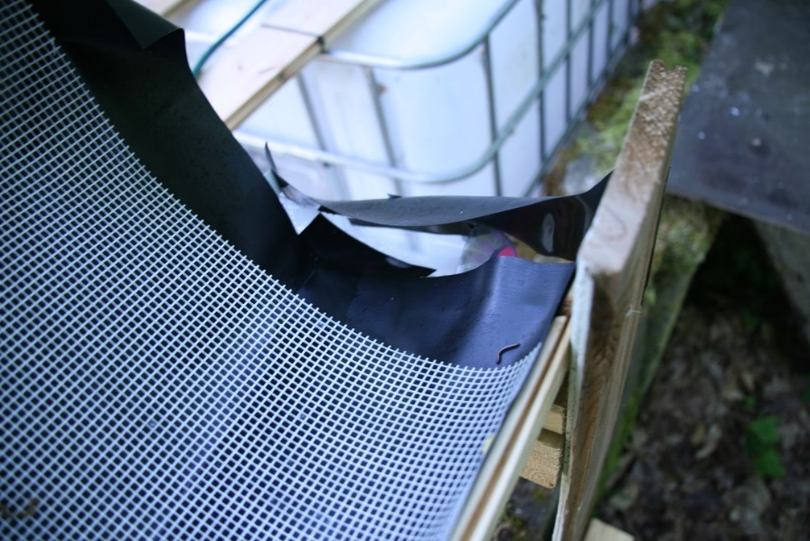
Abbildung 19: Ablauf Stehurinal

Bauform 2 - Abwasserrohr mit oder ohne Teichfolie
Ein Rohr mit Durchmesser > 30 cm wird aufgeschnitten. Optional mit Rückwand aus Teichfolie die in das Rohr ableitet. Ableitung analog Hockurinal Bauform 2 – Ablaufrohr.

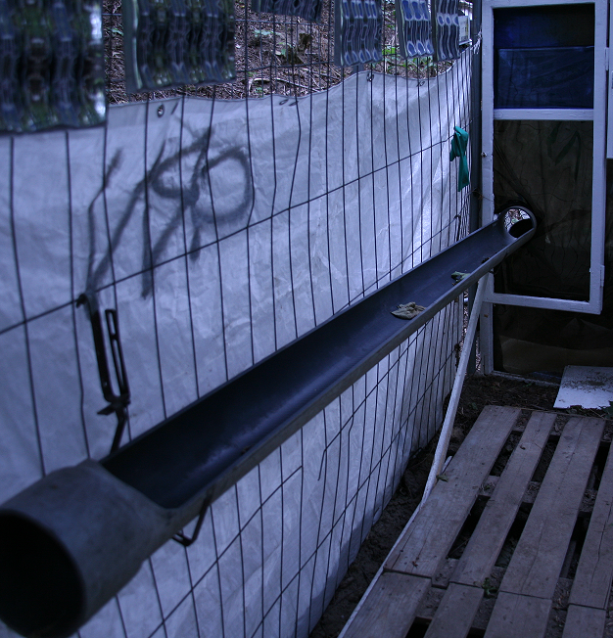
Abbildung 20: Stehurinal, aufgeschnittenes Rohr

3.3 Weiteres
Für den Handwaschbereich sollten Wasser, Seife und eine Möglichkeit zum Abtrocknen der Hände angeboten werden. Handtücher sind nur solange sie nicht zu feucht sind hygienisch, daher sollten ausreichend vorhanden sein. Da viele Seifen langsam abbaubare Tenside enthalten, sollte bei der Seife auf die biologische Abbaubarkeit geachtet werden. Am besten eignen sich klassische Kernseifen oder handgemachte Seifen.
Neben allgemeinen Informationen zu den Trockentrenntoiletten sind wir dazu übergegangen, auch die Nutzungshinweise die sich in den Kabinen befinden nochmals vor den Toiletten aushängen.

4. Planung

4.1 Dimensionierung

Zur Planung nutzen wir das Dokument „Veranstaltungskalkulation.odt“, aktuell in der Version 1.6. Die Kalkulation beruht auf folgenden Werten:
- Ausscheidungsmengen:
Kot 0,14 l pro Person und Tag
Urin 1,5 l pro Person und Tag
-Verbrauchsmengen
Einstreu – Abhängig von Vorgaben in der Kabine und Größe des Einstreubechers
Toilettenpapier – aktuelle Einschätzung ca. 25 Blatt pro Person und Tag
Für die Kalkulationen sind weiterhin die Größe der Sammelbehälter und Sicherheitsfaktoren für die Auslegung relevant. Die Anfallenden Mengen ergeben sich aus dem Produkt der Anzahl Personen, Tage und der jeweiligen Ausscheidungsmengen. Literaturwerte betragen 0,2 l Urin / Toilettennutzung und 0,14 l Fäzes / Toilettennutzung.

4.2 Erfahrungswerte

Ziel dieses Abschnitts ist eine möglich umfangreiche Sammlung von Erfahrungswerten. Insbesondere bei kleinen Veranstaltungen ist es schwer verlässliche Durchschnittswerte zu erheben, da die Verbrauchsmengen von verschiedenen Einflussfaktoren zusammenhängen:
- Lage, Beschilderung und Qualität der Trockentrenntoiletten zu anderen Toiletten (Chemie, bzw. Wasserspülung)
- Weniger Toilettengänge bei eintägigen Veranstaltungen
- Anzahl, Lage, Beschilderung und Qualität der Urinale, sowie Einstellung zum „Wildpinkeln“
- bei Festivals bringen Gäste oft eigenes Toilettenpapier mit

Veranstaltung | Per-son-en-tage* | Anzahl Toiletten insge-samt | Anzahl Trocken-trenn-Toiletten | Anzahl Urinale | Menge Urin in l | Menge Fäzes in l | Toiletten-papier in Rollen | Ein-streu in l | Anmerkung
05/2015 | 300 | 2 | 2 | 2 | 360 | 150 | k.A. | k.A.
05/2015 | 4500 | 21 | 6 | 6 | 3.000 | 1.550 | 560 | 1000 | Höchstwert 1000l Urin in 24h bei ca. 1200 Personen auf dem Gelände; Verbrauch Toilettenpapier inkl. 15 Chemietoiletten (ca. 80 Rollen); 4 Stehurinale, 2 Hockurinale
07/2015 | 300 | 4 | 1 | 1 | 170 | 50 | 6 | k.A. | Toiletten wenig verwendet
08/2015 | 500 | 5 | 2 | 2 | 400 | 125 | 18 | k.A. | Toiletten insb. Urinale sehr gut angenommen
05/2016 | 300 | 4 | 0 | 2 | 90 | 0 | 1 | 0 | Ein Hock- und ein Steurinal als Ergänzung zu zwei Wassertoiletten, Stehrurinal 75l, Hockurinal 15l; Abendveranstaltung ca. 10h Betrieb; Hockurinale im Vergleich zur Wasserspülung selten genutzt
05/2016 | 6000 | 25 | 0 | 4 | 650 | 0 | k.A. | 0 | 1 Stehurinal, 3 Hockurinale als Ergänzung zu Chemietoiletten, kombiniertes Hock- und Stehurinal (1 bzw. 2 Plätze) ergaben in 24h neben der Tanzfläche 250l Urin, doppeltes Hockurinal in 5 Tagen 400l
* Personentage: Durchschnittliche Zahl der Personen pro Tag multipliziert mit der Veranstaltungsdauer in Tagen

4.3 Kosten

Die Kosten der aktuell verwendeten Toilettenkabine setzen sich wie in der nachfolgenden Tabelle zusammen. Es ist bei Stückgut der Preis der nächstgrößten Packungsgröße angegeben.

Investitionskosten Toilettenkabine:

Posten | Beschreibung | Einzelpreis | Anzahl | Zwischensumme
Gerüst
Holzbalken 3m | inkl. Zuschnitt | 5,55€ | 10 | 100€
Farbe | 0,75l | 24€ | 1 | 24€
Schrauben | M8 100mm, 50 St. pro Packung |  | 50 | 20€
Muttern | M8, 100 Stück pro Packung |  | 100 | 5€
Unterlegscheiben | 30/40mm, 100 Stück pro Packung |  | 100 | 6€
OSB-Verlegeplatte | 180*67cm | 7,50€ | 2 | 15€
Verkleidung
Stoffe | 1,5m * 2,25m Reststoffe senken den Einkaufspreis, sonst z.B Bühnenmolton |  | 7 | 75€
Bindfaden |  |  |  | 5€
Sitz
Toilettensitz |  |  | 2 | 30€
Teichfolie | 2 m² |  |  | 10€
Profil | 4 cm * 10 cm, für Trennung |  |  | 5€
Siebe | Mittleres Küchensieb |  | 2 | 5 €
Draht | Basteldraht zur Befestigung Trennung |  |  | 5€
Summe |  |  |  | 305 €

Investitionskosten Sammelbehälter:
Spannringfass 50l aufbereitet ca. 5€/St.
Kanister 30l ca. 5€/St.
IBC 1000l ca. 80€/St.

Verbrauchskosten für den Betrieb:

Posten | Beschreibung | Einzelpreis | Anzahl | Zwischensumme
Reinigungs-handschuhe | Handschuhe aus strapazierfähigem Material, jeweils ein Paar pro Person, verschiedene Größen | 1€ | 10 | 10€
Einweg-handschuhe | Mindestens zwei Größen, 100 Handschuhe pro Paket | 5€ | 2 | 10€
Desinfektions-mittel | Einweg- oder Nachfüllpakete

4.4 Veranstaltungsplanung

4.4.1 Vorbereitung
Für die Abstimmung mit den Veranstaltenden werden folgende Punkte geklärt:
- Datum (Beginn, Dauer, Ende)
- Anzahl der Gäste und daraus folgende Anzahl benötigter Toiletten (gibt es andere Toiletten auf dem Gelände? 50-100 Gäste pro Toilette)
- Veranstaltungsgelände (Größe, Platzverhältnisse, Stromquellen, Anbringungsmöglichkeiten für Planen, andere Lautstärkequellen, Unterbringungsmöglichkeiten für Materialien)
- Wertstoffkreislaufplanung (Urin: Container müssen 6 Monate vor Ort bleiben, Ausreichend Fläche zum Ausbringen?)(Fäzes: weitere Inhalte für Kompost vorhanden? Holzkohle, Rasenschnitt, Küfa-Grünschnitt, Strukturmaterial, Folie; Ort für Kompost, Werkzeuge zum Anlegen des Komposts)

In der Gruppe müssen folgende Punkte geplant werden.

- Kostenplanung (Einkaufslisten, Verantwortlichkeiten, Kostenaufteilung)
- Logistikplanung (Zeitliche Abläufe, Transportmittel, Kosten für Transport Material und Sammelbehälter insb. IBCs, Einkäufe, Wasser etc.; vor und nach der Veranstaltung)
- Betreuungsplanung (Hauptansprechpartner*in für Veranstalter*in, Wer koordiniert die Helfer*innen? Aufteilung von Verantwortungen und Schichten)

4.4.2 Durchführung

4.4.2.1 Aufbau
Eine Bildanleitung zur Montage findet sich im riseup-pad [] unter dem Titel Aufbau_v0-93.pdf und wird durch eine kurzes Video zur Aufbaureihenfolge ergänzt. [] Für den Aufbau einer Toilettenkabine benötigen zwei erfahrene Personen ca. 2 Stunden. Die Aufbauzeit der Urinale hängt von der verwendeten Art und den örtlichen Begebenheiten (z.B. bereits vorhandener Sichtschutz) ab. Für die genaue Auswahl von Standort und Ausrichtung der Kabinen und Urinale gemeinsam mit den Veranstalter*innen sollte ausreichend Zeit eingeplant werden.

Materialliste Aufbau:
- Materialien Toilettenkabine
  - Holzlatten
  - Schrauben, Muttern, Unterlegscheiben
  - Stoffe und Bindfaden
  - Toilettensitz
  - Trennung
  - Boden
  - Sammelbehälter für Urin und Fäzes
  - Draht
  - Aushänge / Informationsmaterial
- Werkzeug, Baumaterilien
  - 13er Schlüssel und Ratsche
  - Schraubenzieherset
  - Akkuschrauber / Bohrmaschine
  - Zangen / Multifunktionswerkzeug
  - Cutter / Messer / Schere
  - Handtacker
  - Gewebeband
  - Kabelbinder
  - Holzschrauben verschiedene Länge
- Weiteres
  - Stift / Papier
- Arbeitsmittel/ Hygienebedarf
  - Toilettenpapier
  - Sprühflaschen mit Essig bzw. Essigessenz
  - Hand-Desinfektionsmittel inkl. Spender
  - Oberflächen-Desinfektionsmittel inkl. Spender
  - Reinigungshandschuhe bzw. Arbeitshandschuhe
  - Einweghandschuhe

4.4.2.2 Veranstaltung

Im Laufe der Veranstaltung sollten Personen vor Ort sein, die den Füllstand der Sammelbehälter überprüfen (ggf. wechseln) und als Ansprechperson dienen. Die Reinigung der Toiletten kann den Nutzer*innen überlassen werden, wobei dies erfahrungsgemäß gut bei moderater Sauberkeit funktioniert. Stark verschmutzte Kabinen werden durch die Nutzenden eher gemieden als gereinigt, daher kann eine regelmäßige Grundreinigung empfehlenswert sein. Ergänzend sind die Hinweise des Kapitels 5 – Bertrieb relevant.

An Materialien ist zusätzlich eine Sackkarre zum Transport der Sammelbehälter nötig. Im Vergleich zu den Arbeitsmitteln des Aufbaus sind einige Mengen ggf. anzupassen.

Materialliste Veranstaltung:
- Arbeitsmittel/ Hygienebedarf
  - Sackkarre
  - Toilettenpapier
  - Sprühflaschen mit Essig bzw. Essigessenz
  - Hand-Desinfektionsmittel inkl. Spender
  - Oberflächen-Desinfektionsmittel inkl. Spender
  - Reinigungshandschuhe bzw. Arbeitshandschuhe
  - Einweghandschuhe

4.4.2.3 Abbau

Der Abbau lässt sich schneller als der Aufbau umsetzen. Für den Abbau einer Toilettenkabine benötigen zwei erfahrene Personen weniger als eine Stunde. Das Ansetzen des Komposts wird im Kapitel 6 - Kompostierung beschrieben.
Alle verwendeten Werkzeuge und Materialien sollten nach dem Abbau desinfiziert bzw. die lackierten Balken mit Essig gereinigt werden. Die Stoffe für den Sichtschutz sollten gereinigt werden und wie alle Materialien trocken gelagert werden.

4.4.3 Nachbereitung

Nach der Veranstaltungen bleiben die Kompostmiete sowie der gesammelte Urin zurück. Entsprechend des Kapitels 6 – Kompostierung muss die Kompostmiete überwacht, umgesetzt und ggf. nachgebessert werden. Der Urin wird nach der erfolgten Hygienisierung entweder selbstständig und sukzessive von Nutzer*innen vor Ort oder im Gesamten ausgebracht. In einem Nachbereitungstreffen sollten Dimensionierung inkl. Verbrauchsmaterialien und angefallenen Mengen der Fäkalien dokumentiert werden.

5. Betrieb

5.1 Hygiene öffentlicher Toiletten
Toiletten haben ein erhöhtes Potenzial zur Übertragung von Krankheitserregern, da eine Vielzahl von Nutzenden Fäkalien (und damit ein großes Erregerreservoir) ausscheiden, welche an den Oberflächend verschleppt werden und somit zu Infektionen führen kann. Insbesondere dauerhaft feuchte Oberflächen bieten ein gutes Milieu für das Überleben der Keime. [] Insgesamt wird die Gefahr einer Infektion der Nutzer*innen insbesondere mit meldepflichtigen Erkrankungen jedoch als gering eingeschätzt. [] Die höchste Keimbelastung findet sich auf dem Boden vor der Toilette, dem Toilettensitz sowie folgend dem Wasserhahn und der Türklinke, [] wobei die Belastung des Bodens mit der Aerosolbildung der Wasserspülung assoziiert wird. []

5.2 Arbeitsschutz

Laut des Arbeitsschutzgesetzes ist „der [bzw. die] Arbeitgeber[*in] ist verpflichtet, die erforderlichen Maßnahmen des Arbeitsschutzes unter Berücksichtigung der Umstände zu treffen, die Sicherheit und Gesundheit der Beschäftigten bei der Arbeit beeinflussen.“ [] Des Weiteren hat laut Biostoffverordnung im Umgang mit biologischen Arbeitsstoffen hat eine Gefährdungs-Beurteilung zu erfolgen. [] Auch wenn die Anwendbarkeit dieser Gesetze auf selbstverwaltet Gruppen diskutiert werden kann, sehen wir den erarbeiteten Schutz der Arbeitnehmer*innen als maßgeblich an. Die Verordnung wird durch Technische und Berufsgenossenschaftliche Regeln konkretisiert, wir können uns an der
- TRBA (Technische Regeln für Biologische Arbeitsstoffe) 220: „Sicherheit und Gesundheit bei Tätigkeiten mit biologischen Arbeitsstoffen in abwassertechnischen Anlagen“ und
- „BGI 5068 – Sonderdruck Handlungshilfe zur Gefährdungsbeurteilung bei der Bereitstellung und Reinigung mobiler Miettoiletten“ orientieren. Gemäß dem Abschnitt rechtliche Rahmenbedingung ist diese nicht verpflichtend, geben jedoch einen schlüssigen Umgang mit den verwendeten Stoffen vor.

5.2.1 Gefährdungspotenziale und Bewertung

5.2.1.1 Gefährdung durch Arbeitsstoffe
„Entsprechend ihres Infektionspotenzials werden biologische Arbeitsstoffe in vier Risikogruppen unterteilt. In der niedrigsten Gruppe (Risikogruppe 1) finden sich biologische Arbeitsstoffe, von denen in der Regel keine Gefahr für die menschliche Gesundheit ausgeht, beispielsweise die Bäckerhefe. In die höchste Gruppe (Risikogruppe 4) werden hochgefährliche biologische Arbeitsstoffe wie das Ebola-Virus eingestuft. […] Zu den Darmbakterien zählen Vertreter der Familie der Enterobacteriaceae, von denen einige als humanpathogene Fäkalkeime bedeutsam sind, z. B. die Arten bzw. Gattungen E. coli, Salmonella, Klebsiella, Yersinia, Campylobacter und Shigella. Diese Bakterien lösen im Wesentlichen Erkrankungen des Darmtraktes aus. Weitere gesundheitlich relevante Krankheitserreger sind das Hepatitis A-Virus, Durchfallerreger, wie Rota- oder Norwalk-Viren, und Parasiten, wie Giardia lamblia. Infektiöse Hefen wie Candida albicans können bei immungeschwächten Personen Haut- und Schleimhauterkrankungen hervorrufen. […] Die relevanten Krankheitserreger werden überwiegend der Risikogruppe 2 zugeordnet. Es können aber auch Erreger der Risikogruppe 3 auftreten, die ernsthafte Erkrankungen auslösen können.“ [] Weiterhin ist ein Kontakt mit Blut ist über verwendete Menstruations-Hygieneprodukte möglich.

5.2.1.2 Expositionsmöglichkeiten

Reinigung:
Über Schmierinfektion gelangen Krankheitserreger über die Hände in den Mund oder auf die Schleimhäute. Dies ist z.B. beim Essen und Trinken, Rauchen, dem Reiben der Augenwinkel sowie über verletzte, rissige oder aufgeweichte Haut möglich. Auch Arbeitshandschuhe können bei längerer Benutzung Keime innerhalb des Handschuhs enthalten und sich aufgrund der Bedingungen dort halten bzw. auch vermehren. Weiterhin ist eine indirekte Schmierinfektion über die getragene Kleidung möglich. Starke Fäkale Verunreinigungen kommen selten aber dennoch vor. Im Mülleimer finden sich verwendete Menstruations-Hygieneprodukte und (oftmals auch trotz Hinweisschildern) fäkal verunreinigtes Toilettenpapier. Aufgewirbelte Keime z.B. durch Hochdruckreiniger oder ggf. auch Besen können auch über die Lunge eine Infektion hervorrufen, die Eindringtiefer der Partikel in die Lunge ist u.a. dabei relevant. []

Wechseln von Behältern/ Arbeiten im Sammelraum:
Risiko der fäkal-oralen Übertragung durch direkten Kontakt, insbesondere durch Umkippen von oder Stürzen mit offenen Behältern.

Kompostierung/Hygienisierung:
Risiko der fäkal-oralen Übertragung durch direkten Kontakt bzw. indirekt über verwendete Werkzeuge oder durch Umkippen von oder Stürzen mit offenen Behältern.

Auf- und Abbau:
Risiko der fäkal-oralen Übertragung durch direkten Kontakt bzw. indirekt über verwendete Werkzeuge.

5.2.2 Schutzmaßnahmen

Die Schutzmaßnahmen gliedern sich in:
1. bauliche Maßnahmen und technische Maßnahmen
2. organisatorische Maßnahmen
3. hygienische Maßnahmen
4. personenbezogene Maßnahmen
Auch die Sauberkeit am Arbeitsplatz hat einen Einfluss auf die Gefährdung durch biologische Arbeitsstoffe. Daher ist die Aufstellung eines Reinigungs- und Hygieneplans mit festgelegten Reinigungsintervallen erforderlich. Im Rahmen der Unterweisung sind die Beschäftigten über den Reinigungs- und Hygieneplan zu informieren. Seine konsequente Einhaltung ist fortlaufend schriftlich zu dokumentieren. []

5.2.2.1 Bauliche Maßnahmen und technische Maßnahmen

Zur Vermeidung von Aerosolbildung sollten keine Hochdruckreiniger verwendet werden. Ebenso scheint ein Abfegen (und damit Aufwirbeln der Partikel) von Oberflächen eine Risiko darstellen und sollte vermieden werden.

      - Organisatorische Maßnahmen

- „Verschmutzte Arbeitsgeräte und Ausrüstungsgegenstände [z.B. Handschuhe] müssen unmittelbar nach der Tätigkeit gereinigt werden.
- Werden Arbeitsgeräte und Ausrüstungsgegenstände auch in anderen Arbeitsbereichen eingesetzt, sind diese erforderlichenfalls zusätzlich zu desinfizieren. […] Wassertanks auf Fahrzeugen zur hygienischen Händereinigung sind arbeitstäglich zu entleeren und mit Frischwasser aufzufüllen.
- Der[/die] Arbeitgeber[*in] hat dafür zu sorgen, dass den Beschäftigten ausreichend Zeit und Möglichkeiten für die Erfüllung der arbeitshygienischen Pflichten (z.B. Reinhaltung des Arbeitsplatzes, Hautschutz-, -pflege- und -reinigungsmaßnahmen) zur Verfügung gestellt werden.“ []
- Toilettenkabinen vor Reparaturen oder vor einer Demontage gründlich reinigen.
- Stoff- und tätigkeitsbezogene Betriebsanweisungen aufstellen und bekannt machen.
- Mitarbeiter*innen regelmäßig unterweisen und Unterweisung dokumentieren.
- Arbeitsmedizinische Beratungen durchführen, nach Möglichkeit zusammen mit der allgemeinen Unterweisung. []

5.2.2.4 Bauliche hygienische Maßnahmen

- „räumliche Trennung von Pausen-, Umkleide- und Waschbereichen
- Möglichkeiten zur getrennten Aufbewahrung von Arbeits- und Privatkleidung, in denen verschmutzte Schutz- und Arbeitskleidung getrennt von der Straßenkleidung aufbewahrt werden kann. Vorzugsweise sollte die Aufbewahrung in 2 Räumen erfolgen, die durch einen Waschraum verbunden sind. […]
- Waschgelegenheiten, die es jede[n] Beschäftigten ermöglichen, sich den hygienischen Erfordernissen entsprechend zu reinigen. Dies ist z.B. erfüllt, wenn
  - an Handwaschbecken Armaturen vorrangig ohne Handberührung bedienbar sind
  - auf Stützpunkten (z.B. Abwasserbehandlungsanlagen, Bauhöfen) Waschräume mit Duschen eingerichtet sind
  - auf zeitweise besetzten Betriebsstätten Waschgelegenheiten mit fließendem Kalt- und Warmwasser sowie Spendern für Reinigungsmittel und Einmalhandtücher vorhanden sind“ []

5.2.2.5 Persönliche hygienische Maßnahmen

„Nach Tätigkeiten mit biologischen Arbeitsstoffen, vor dem Essen, Trinken und Rauchen
sowie vor der Nutzung der Toilette müssen die Hände gewaschen werden.
- Einmalhandtücher, Hautreinigungs-, Hautschutz- und Hautpflegemittel sowie Desinfektionsmittel sind entsprechend dem Hautschutzplan, der vo[n] Arbeitgebe[nden] ggf. nach Beratung durch [die Betriebsärztin bzw.] den Betriebsarzt zu erstellen ist, zur Verfügung zu stellen und anzuwenden.
- An Arbeitsplätzen darf nicht gegessen, getrunken und geraucht werden.
- Lebensmittel dürfen nur in ausschließlich für diesen Zweck vorgesehenen Schränken oder Kühlschränken aufbewahrt werden. Diese Schränke sind regelmäßig zu reinigen.
- Pausen- und Bereitschaftsräume dürfen nicht mit verschmutzter Arbeitskleidung betreten werden.
- Zur Körperreinigung zum Arbeitsende sollen Duschen benutzt werden.
- Schutzkleidung, die der Arbeitskleidung in diesem Bereich entspricht, und persönliche Schutzausrüstungen sind nach Bedarf zu wechseln und durch den Arbeitgeber zu reinigen. Ein wöchentlicher Wechsel der Arbeitskleidung muss aber mindestens eingehalten werden. Es müssen mindestens 3 Sätze von Arbeitskleidung zur Verfügung stehen, so dass ein weiterer Kleidungswechsel im Laufe der Woche möglich ist.
- Die Reinigung der Wäsche ist sowohl durch [die] Arbeitgebe[nden] im Betrieb als auch durch beauftragte Fachfirmen möglich. In beiden Fällen muss das Reinigungspersonal auf die Infektionsgefahr hingewiesen werden. Die betriebseigene Waschmaschine darf nur für diesen Zweck benutzt werden. Die zu reinigende Kleidung ist wie infektionsverdächtige Wäsche zu behandeln. Sie darf nur in ausreichend widerstandsfähigen, dichten und verschlossenen Behältnissen, wie z.B. in für diesen Zweck bestimmten Textil- oder Poly-ethylensäcken, gekennzeichnet in die Wäscherei gegeben werden. Sie darf nicht mit in den Privatbereich genommen werden.
- Straßenkleidung ist getrennt von Arbeitskleidung und persönlichen Schutzausrüstungen aufzubewahren.“ []

5.2.3 Persönliche Schutzausrüstung

„Reichen technische, bauliche und organisatorische Schutzmaßnahmen nicht aus, müssen den Beschäftigten geeignete persönliche Schutzausrüstungen zur Verfügung gestellt werden. […] Die Mitarbeiter[*innen] sollten an der Auswahl der Schutzausrüstung beteiligt werden. Dadurch wird im Allgemeinen eine höhere Akzeptanz erreicht.[…] Bei der Auswahl und Verwendung von Schutzhandschuhen ist auf folgende Punkte zu achten:
- Schutzhandschuhe müssen einen langen Schaft haben, der umgestülpt werden kann. So wird verhindert, dass Flüssigkeit am Handschuh herab in die Kleiderärmel oder ins Handschuhinnere fließt.
- Sie müssen insbesondere gegen Gefahrstoffe beständig und undurchlässig für den jeweils verwendeten Arbeitsstoff sein. Hinweise des Herstellers auf die Verwendbarkeit unter Berücksichtigung des Arbeitsstoffs sind zu beachten.
- Sie müssen so reißfest sein, dass sie bei normaler Arbeitsbelastung nicht beschädigt werden.
- Sie sollen so elastisch und dünn sein, dass sie das Tastgefühl nicht unnötig beeinträchtigen.
- Sie müssen in Größe und Passform den Händen [der] Anwende[nden] entsprechen.
- Sie sollen nur auf sauberer und trockener Haut getragen werden.
- Beschädigte oder innen verschmutzte Handschuhe müssen unverzüglich gewechselt werden. Um eine Kontamination des Handschuhinneren durch Fäkalkeime […] zu vermeiden, sind die Handschuhe so an- und auszuziehen, dass die Hände möglichst nicht in Kontakt mit der Außenseite kommen.“ []

Schutzkleidung ist für das wechseln und entleeren von Sammelbehältern nötig um unmittelbaren Hautkontakt zu verhindern. „Deshalb sollte auch im Sommer Schutzkleidung mit langen Ärmeln und lange Hosen getragen werden. Geeignete Schutzkleidung sind beispielsweise Overalls oder eine Kombination aus Latzhose und Bundjacke. Die Schutzkleidung sollte mindestens einmal wöchentlich gereinigt werden.
Mit Infektionserregern kontaminierte Wäsche oder Handschuhe dürfen nicht mit privater Kleidung zusammen gewaschen werden. Die Reinigung der Arbeitskleidung ist vielmehr durch [die/] den Unternehmer[*in] zu veranlassen, der auch für die Kosten aufkommen muss. Durchtränkte Kleidung ist sofort zu wechseln. Deshalb sollte im Fahrzeug stets Ersatzkleidung bereitliegen. Gummischürzen können sinnvoll sein, wenn mit viel Schmutz gerechnet werden muss[…].“ []

5.2.4 Sofortmaßnahmen bei Verletzungen mit Infektionsgefahr

„Sollte es trotz der Schutzmaßnahmen zu einer Verletzung kommen, besteht die Gefahr, dass Infektionserreger in den Körper gelangen und es zu einer Erkrankung kommt. Folgende Sofortmaßnahmen sollen nach einer Stich- oder Schnittverletzung ergriffen werden:
- Den Blutfluss durch Druck auf das umliegende Gewebe fördern (mindestens eine Minute lang) anschließend Wunde intensiv spülen, beispielsweise mit Wasser, Kochsalzlösung o. ä.
- Wunde mit PVP-Jödlösung, hochprozentigem Alkohol o. ä. desinfizieren (Wunde dabei spreizen)
Die Verletzung sollte so schnell wie möglich […] [dem/r] erreichbaren Durchgangsärzt*in gemeldet werden. []

5.3 Reinigung

Die Reinigung umfassen die Toilettenkabinen, die Urinale, den Handwaschbereich der Nutzer*innen sowie den Arbeitsbereich.
Die Toilettenkabinen werden im Betrieb zu einem gewissen Teil durch die Nutzer*innen gereinigt. Dabei wird Essig bzw. verdünnte Essigessenz und Toilettenpapier verwendet. Da feucht gelagerte Wischlappen die Keimzahlen auf den zu reinigenden Oberflächen erhöhen können, [] verwenden wir zur regelmäßigen Reinigung auch Toilettenpapier. Neben Toilettensitz (Toilettenbrille und Teichfolie) sollte auch der Boden und der Bereich des „Türverschlusses“ gereinigt werden.
Die Urinale können zur Vermeidung von Geruchsbildung in Zeiten unregelmäßiger Nutzung mit geringen Mengen Wasser gespült werden. Der Boden unter den Urinalen sollte regelmäßig gewischt werden.
Im Handwaschbereich sollten die Wasserarmaturen regelmäßig getrocknen werden.

5.4 Wechsel von Behältern

Sammelbehälter Urin
Wie im Kapitel 3.2.1 Allgemeines beschrieben, können Sammelbehälter direkt in den Toilettenkabinen bzw. an den Urinalen stehen, bzw. gibt es bei Verwendung eines Leitungssystem einen zentralen Sammelbehälter. Ein Wechsel mit zwei Personen empfiehlt sich, um die Stoffwände aus dem Arbeitsbereich zu halten, bzw. ggf. Toilettenpapier etc. zu reichen. Aktuell verwendete 30l-Kanister sind in voll gefülltem Zustand schwer aus der Kabine zu heben bzw. umzuschütten, daher wird meist bei halber Füllung gewechselt. Im aktuellen Arbeitsablauf wird ein leerer Kanister aus dem Arbeitslager mit dem vollen Kanister ausgetauscht und dieser entleert.

Sammelbehälter Fäzes
Die

6. Hygienisierung und Weiterverwendung

6.1 Urin

Struktur: Vorüberlegungen: allgemeines zum Ausbringen, Entscheidungen über Menge/Ausbringungsmöglichkeit, Urin in kanistern oder Auslassen aus IBC, Material (onlinelinks)
IBC/fahrzeug: mischungsverhältnisse, füllzeiten, vorgehen beim Austragen, diskussion der Austragungsraten, Ausflussberechnung (torricelli, Reibungsfaktor, Höhenabhängigkeit), hin- und herfahren
Per Rieselschlauch: Diskussion Möglichkeiten (direkt aus kainster, Mischung im 50l Kanister, Pumpe) Diskussion Mischungsmöglichkeiten,
Abschluss: Abwägen der einzelnen Arten (Zeit, materialaufwand)

Wie bereits in Abschnitt 2.3.1 beschrieben, reicht für Urin ein 6-monatiges Ablagern. Zum Ausbringen wird der Urin mit der 8- bis 10-fachen Menge Wasser verdünnt. Zur Orientierung kann die Faustregel 1 l Urin pro Quadratmeter und Jahr angewendet werden, bzw. es ergibt sich bei ca. 8 g Stickstoff pro Liter Urin und einer Aufnahmefähigkeit von Wiesen zwischen 8 g und 12 g pro Quadratmeter, ein mögliches Ausbringen von bis zu 1,5 l/m².
Das Austragen kann per Pumpe und Rieselschläuchen oder per fahrendem Gerät erfolgen. Wenn auch hygienisch unbedenklich, riecht abgestandener Urin stark nach Ammoniak und für viele Menschen unangenehm. Ein nötiges Umschütten sollte daher so selten als Möglich passieren.

6.1.1 Ausbringen per IBC und Fahrzeug

Entsprechend dem Mischungsverhältnis wird ein IBC-Container befüllt. Dabei sollte der Ausfluss (mit Hahn) an einer Ladekante sein. Die aufgenommenen Ausflussraten waren über den gesamten Auslauf ca. 12 Minuten für 1.000 l, bzw. 83 l/min oder 1,39 l/s. Bei einer Fahrtgeschwindigkeit von ca. 6 km/h bzw. 1,6 m/s fließen pro Meter dementsprechend 0,87 l/m. Das entspricht bei ca. 0,5 m Breite des Boden auf den aufgetragen wird entsprechend 0,44 l/m² (Wasser-Urin-Gemisch).
Verhältnis | Menge Urin in l | Menge Wasser in l
1:5 | 167 | 833
1:6 | 143 | 857
1:7 | 125 | 875
1:8 | 111 | 889
1:9 | 100 | 900
1:10 | 91 | 909
1:11 | 83 | 917
1:12 | 77 | 923
1:13 | 71 | 929
1:14 | 67 | 933
1:15 | 63 | 938

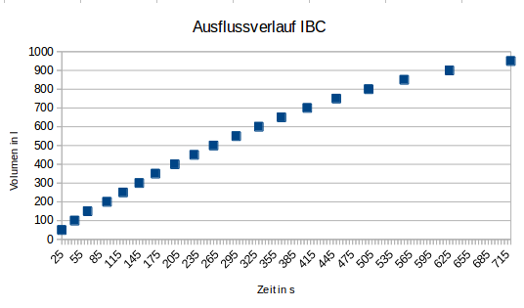

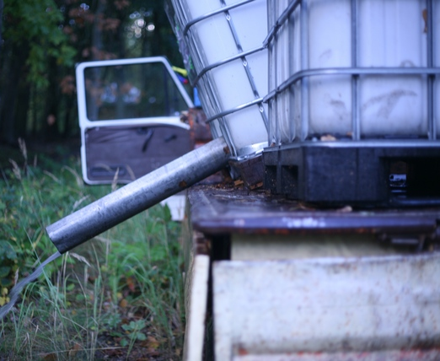
Abbildung 21: Ausbringen von Urin per IBC und Regenrinne

6.1.2 Andere Überlegungen
Ursprüngliche Idee war ein
Über Schlauchverbindungen können Urinkanister auf einem fahrbaren Untersatz zum Ausbringen genutzt werden. Die Geschwindigkeit beim Ausbringen muss der Ausflussgeschwindigkeit der Wasser-Urin-Mischung entsprechen.
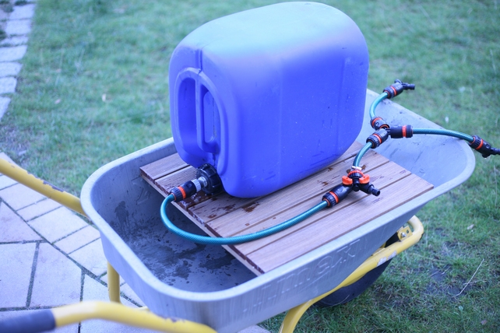
Abbildung 22: Prinzipieller Aufbau zum Ausbringen
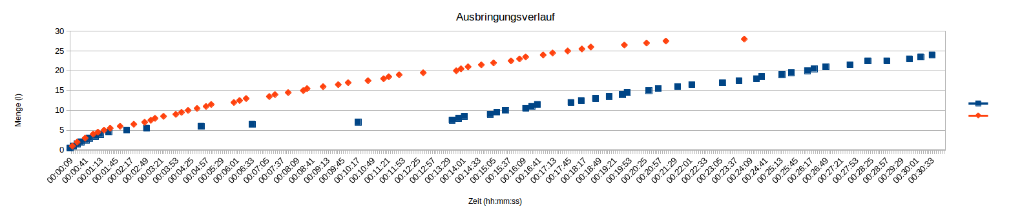
Abbildung 23: Ausbringungsverlauf mit einem (blau) oder zwei (orange) Auslässen

6.2 Kompostierung von Fäzes
Aufgrund der im Kot enthaltenen Pathogene, muss die Anzahl dieser zu Weiterverwendung deutlich reduziert werden. Als Möglichkeiten der Hygeniserung gibt es folgende: []
- Austrocknung durch Lagerung
- Kompostieren
- Basische Behandlung
- Laktofermentation / Terra Preta
- Pasteurisierung
- Thermische Konditionierung unter Ausnutzung höherer Drücke
- Verbrennung
Nachfolgend wir nur die Kompostierung betrachtet.

„Unter Kompostierung wird eine Gruppe zusammenhängender biologischer Abbau- bzw. Umbauprozesse organischer Ausgangssubstanz verstanden, die unter Luftzufuhr (aerob) und unter Beteiligung von Bodenfauna und –flora (überwiegend Bakterien und einzelligen Pilze) stattfinden. Die Fäkalien bestehen aus mikrobiell abbaubaren organischen Verbindungen und eignen sich demnach gut für biologische Behandlung wie die Kompostierung (Bidlingmaier, 2008). Die wichtigsten Voraussetzungen für die Kompostierung bilden ausreichende Sauerstoffversorgung, optimaler Wassergehalt und ein ausreichend hohes C/N-Verhältnis. Das Optimum des Wassergehaltes liegt bei 65%. Bei den Wassergehalten < 25% ist der Stoffwechsel kaum möglich, da die Bakterien Wasser für die Nahrungsaufnahme benötigen. Die höchsten Abbauraten wurden bei m C/N- Verhältnis zwischen 20 und 30 festgestellt (Bidlingmaier, 2008). Bei der Fäkalienkompostierung werden Strukturmaterialanteile von 40 bis 50 Gew.-% empfohlen (Bidlingmaier, 2008). Laut Naudascher (2001) wäre eine ausgewogene Mischung aus groben und feineren Stoffen (eine bis zwei Handvoll nach jeder Toilettenbenutzung) für erfolgreiche Fäzeskompostierung optimal. Die Zugabe von groben Zuschlagstoffen (Rindenschrot, Hobelspäne) hat ihren
primären Zweck im Aufbau stabiler poröser Struktur (günstig für Sauerstoffversorgung des Kompost-werkes). Feinkörnige Materialien (z.B. Strohmehl, Toilettenpapier) saugen die Flüssigkeit auf und erhöhen das C/N-Verhältnis von Fäzes (Beschleunigung des Stabilisierungsprozesses).“ []
Dabei ist dies ein Arbeitsschritt gesondert vom Sammeln, eine Kompostierung bereits im Sammelbehälter findet nicht in ausreichenddem Maße statt. [] Bei der Kompostierung wird in folgende Varianten Unterschieden: []
Heißkompostierung
Kaltrotte
Wurmkompostierung
Terra Preta

Kaltrotte
„Als typisches Verfahren für die Nachkompostierung der Fäzes im eigenen Garten gilt die langsame Rotte (auch Kaltrotte genannt). Für die Fäkalienkompostierung sind geschlossene Komposter zu wählen. Die offenen Varianten - Mieten oder Kompostsilos - sind hinsichtlich der Vernässung durch Niederschläge und vor allem hinsichtlich schädlicher Umwelteinwirkungen (Verschleppung des seuchen-relevanten Materials durch Tiere oder Verwehungen, Auswaschen in das Erdreich) nachteilig.“ []

Heißkompostierung
Durch Zugabe von 1/3 frischem Grasschnitt (oder anderem frischen, Kohlenstoffhaltigem Substrat) und bei einer ausreichenden Menge an Kompost (mindestens 1m³) können in der Kompostmiete aufgrund der schnellen biologischen Abbauprozesse 50-70°C entstehen. Die Kompostmiete sollte dabei auf einer Schicht Holzhäcksel aufgebracht, mehrmals umgesetzt werden (nach 6 Tagen, 20 Tagen und noch einmal nach 2-3 Monaten) und anschließend für ein weiteres Jahr nachkompostieren. []

Wurmkompostierung
„Die Wurmkompostierung ist eine aerobe Behandlung der organischen Substrate mit der Beteiligung von Erdwürmern. Hier bewegt sich die Temperatur entsprechend der Physiologie der Erdwürmer im mesophilen Bereich, ähnlich wie bei der Kalten Rotte.“ [] Für eine erfolgreiche Wurmkompostierung, müssen jedoch Temperatur in der Miete (10-35°C), Wassergehalt (50-85%), Salzgehalt und Schichtung der Miete beachtet werden und eine Mindestkompostierungsdauer von 6 Monaten nicht unterschritten werden. []

6.3 Anlegen einer Kompostmiete
Beim Anlegen eines Komposts für menschliche Fäkalien ist an dieser Stelle auf die rechtlichen Rahmenbedingungen verwiesen. Um zu verhindern, dass größere Mengen Pathogene, also Fäkalien vor der Hygienisierung, in die Umwelt gelangen, sollte der Kompost mit besonderer Aufmerksamkeit angelegt werden.
Der Zugang zur Kompostmiete sollte beschränkt sein. Damit keine Keime während der Hygienisierung in den Boden gelangen, sollte sich eine wasserdichte Trennung zwischen Kompostmiete und Boden befinden. Zu beachten dabei ist, dass so bspw. keine Würmer vom Boden in den Kompost gelangen und dass eine versiegelte Fläche entsteht, in der sich Wasser sammelt. Insofern der Kompost nicht überdacht ist, besteht die Gefahr, dass bei Regen Pathogene aus dem Kompost in den Boden ausgewaschen werden. Bei versiegelten Flächen müsste eine Abwasserberechnung vorgenommen werden und ein Überlauf in das Abwasser erfolgen. Das Errichten einer „Wanne“ ohne Ablauf ist nicht möglich. Um den Aufwand zu umgehen, scheint es sinnvoller die Kompostmiete zu überdachen. Dabei ist die Regulation der Feuchtigkeit des Komposts zu beachten.
„Die Fäkalien werden im Komposter zwischengelagert, bis die Mindestmenge von 0,5 m³ erreicht wird. Die Thermophase soll bei Außentemperaturen > 15°C durchgeführt werden. Für die bequeme Umschichtung des Materials während der Kompostierung sind zwei Komposter von Vorteil. Zum Beginn der Thermophase werden die Fäzes mit einem frischen, C-reichen Substrat (z.B. frischer Gras-schnitt) und eventuell 5 kg gelöster Industriezucker (10 kg/1m³ Fäzes) vermengt. Die Menge von Zuschlagstoffen soll ca. 1⁄3 der gesamten Kompostiermasse betragen. Die Schichtung ist der [nachfolgenden Abbildung ] zu entnehmen. Nach 6 Tagen wird die Kompostmasse zum ersten Mal umgesetzt, indem die obere Schicht der Zuschlagstoffe auf neue Häckselschicht und darauf der Rest, gut vermischt, aufgetragen wird. Nach weiteren 20 Tagen erfolgt die 2. Umsetzung unter der Zugabe von 5% Erde. Nach weite-ren 2 bis 3 Monaten wird die Kompostmasse zum letzten Mal umgesetzt. Die heiß kompostierte Masse soll danach für 1 Jahr nachkompostiert werden.“ []
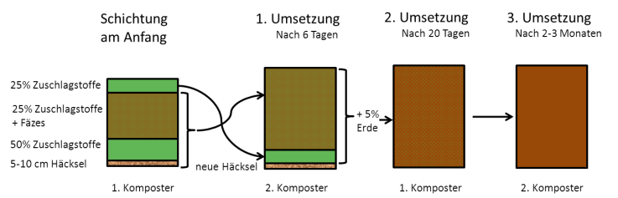
Abbildung 24: Heißkompostierung der Fäkalien in Kleinmengen (DBU 2012 nach Ecovia.ch)

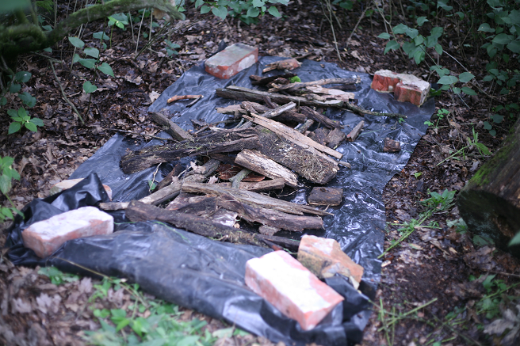
Abbildung 25: Aufbau Kompost, unterste Schicht
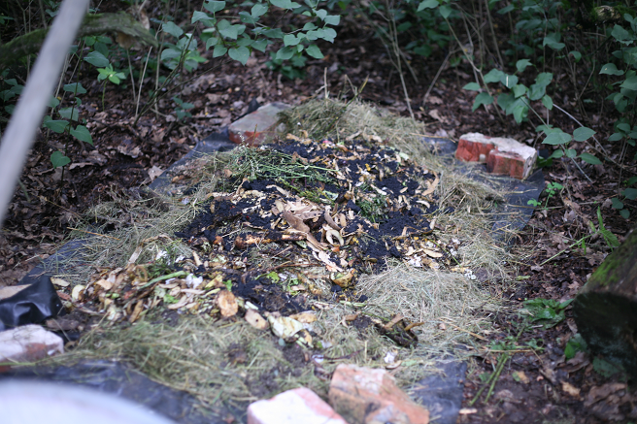
Abbildung 26: Aufbau Kompost, Grünschnitt, Küchenabfälle, Holzkohle
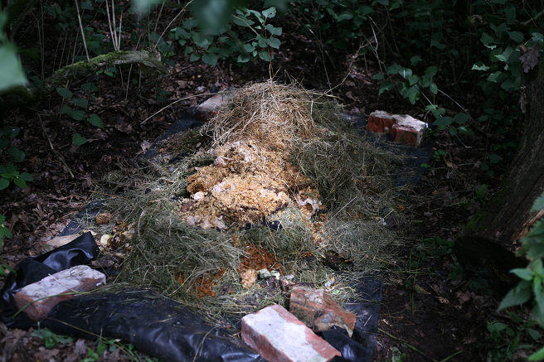
Abbildung 27: Aufbau Kompost, Fäzes und Streu
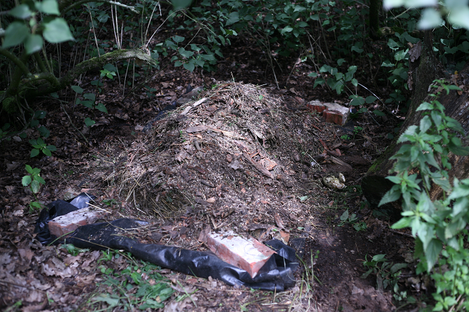
Abbildung 28: Aufbau Kompost, Abdecken mit Grünschnitt, Erde, Rindenmulch

7. Über uns und unsere Erfahrungen
Das Projekt ist 2014 entstanden, als ein Bedarf an sanitären Einrichtungen auf einem nicht an das Abwassersystem angeschlossenen Gelände bestand. In einer Gruppe von Freund*innen wurden die ersten Ideen von mobilen Trockentrenntoiletten sowie Organisationsform und Selbstverständnis entwickelt. Zentrale Themen dabei waren ein unentgeltliches Angebot um ressourcensparsam und von gewissen Zwängen unabhängig agieren zu können. Der „Un-Ort“ Toilette sollte zum „Ort“ umgestaltet werden. Als Gegenzug für das Angebot der Toiletten bot der geschaffene Raum im Veranstaltungskontext den Kollektivist*innen die Möglichkeit zur Entfaltung eigener Ideen wie Spiele, Installationen, Ausstellung, musikalische Darbietungen. Werte waren eine Orientierung an den Bedürfnissen der beteiligten Personen, Entscheidungen im Konsens, sparsamer Ressourceneinsatz, soziale Inklusion, ein möglichst offener Umgang mit Wissen und die Unterstützung anderer Gruppen und Projekte.
Über mehrere Veranstaltungen wurden Erfahrungen gesammelt, verschriftlicht und insbesondere die Toiletten an sich weiterentwickelt. Sowohl der Zeitaufwand der Vorbereitung, als auch der nötigen Betreuung während der Veranstaltung war für eine jeweils Aktive Gruppe von ca. fünf Personen hoch. Während die Kosten des Betriebs im Vorhinein als gering eingeschätzt wurden, waren die Investitionskosten nicht unerheblich.
Stand Sommer 2016 blicken wir auf viele Eindrücke und Erfahrungen zurück. Ein kontinuierlicher Veranstaltungsbetrieb über den Sommer kann und soll allerdings nicht aufrecht erhalten werden. Mit dem kostenlosen Angebot einhergehend gab es eine dauerhafte Nachfrage. Eine Erfüllen dieser war nie Ziel, jedoch sollte durch diese Dokumentation Individuen und Gruppen die Möglichkeit erhalten, eigene Lösung zu bauen und zu betrieben. Neben dem Angebot der Toiletten haben wir unsere Ideen und Erfahrungen auch auf Workshops geteilt und versuchen andere Umsetzungen zu verfolgen, in unserer Dokumentation sowie Weiterentwicklung des eigenen Konzepts miteinzubeziehen.

8. FAQ
Sind im Urin nicht alle Medikamente? (Oder auf Festivals: Den Urin müsst ihr doch als Sondermüll entsorgen?!)
Kann der Urin nicht einfach so verteilt werden?
Ist die Trennung von Urin und Fäzes zwingend nötig?
Andere Anbietende
Bekannte kommerzielle Unternehmen
Berlin: Ecotoi
Hamburg: Goldeimer
Hamburg: Terrapellet
Frankfurt: Nowato (www.nowato.com)

9. Literatur

ArbSchG / Arbeitsschutzgesetz: Gesetz über die Durchführung von Maßnahmen des Arbeitsschutzes zur Verbesserung der Sicherheit und des Gesundheitsschutzes der Beschäftigten bei der Arbeit, Arbeitsschutzgesetz vom 7. August 1996 (BGBl. I S. 1246), das zuletzt durch Artikel 427 der Verordnung vom 31. August 2015 (BGBl. I S. 1474) geändert worden ist

Baumeyer, Alexandra: New Toilets for Indian Slums Nutrients Mass Balance of a Co-Composting Plant in Bangalore, India. Diplomarbeit Hochschule Wädenswil 2003.

Bayerisches Landesamt für Wasserwirtschaft, Merkblatt Nr. 4.5/4: Entsorgung von Inhalten mobiler Toiletten mit Sanitärzusätzen (Chemietoiletten). 1.3.2000

Bayerisches Landesamt für Umwelt, UmweltWissen – Praxis: Kompostierung – hygienische Aspekte. August 2013

Bidlingmaier, 2008: Bidlingmaier, W.: Der Prozess der Kompostierung. In: Komposttoiletten Sanitär-technik ohne Wasser. Hrsg.: Berger, W., Lorenz-Ladener, C., Ökobuch, Staufen bei Freiburg, 2008.

BioStoffV / Biostoffverordnung: Verordnung über Sicherheit und Gesundheitsschutz bei Tätigkeiten mit Biologischen Arbeitsstoffen, Biostoffverordnung vom 15. Juli 2013 (BGBl. I S. 2514)

BMUB - Bundesministerium für Umwelt, Naturschutz, Bau und Reaktorsicherheit: Wassersparende Toilettenspülung. Online verfügbar unter www.bmub.bund.de/N4222/, abgerufen am 23.8.2015

Boh, Michael Yongha: Human urine as a crop fertilizer under saline conditions. Dissertation, Institut für Pflanzenproduktion und Agrarökologie in den Tropen und Subtropen, Universität Hohenheim. 16.12.2013

DBU - Deutsche Bundesstiftung Umwelt: Abschlussbericht zum Forschungsprojekt: Möglichkeiten zur Schaffung eines hygienisch einwandfreien, umweltverträglichen und nachhaltigen Umgangs mit Fäkalien in Kleingärten, Weimar 2012

DWA - Deutsche Vereinigung für Wasserwirtschaft, Abwasser und Abfall e. V.: Brauchen wir in Deutschland neuartige Sanitärsysteme? Im Klartext. 2009

Großhandels- und Lagerei-Berufsgenossenschaft: BGI 5068 Handlungshilfe zur
Gefährdungsbeurteilung bei der Bereitstellung und Reinigung mobiler Miettoiletten. 1. Auflage 2006.

Jönsson, H. 1994. Källsortering av humanurin-mot ett uthålligt samhälle. Rep. 3. Sveriges Lantbruksuniversitet, Sweden.

Jönsson, H.; Richert Stintzing, A.; Vinnerås, B.; Salomon, E. 2005: Guidelines on use of urine and faeces in crop production

Katahira, Riko; Beppu, Michiko 1991: A bacteriological survey of toilet seats in public toilets and an investigation of the effectiveness of cleaning and disinfection procedures for toilet hygiene. Journal of Home Economics of Japan, Vol. 42, No.4, Seite 371-375

Keiper, Ingo: Qualitative und quantitative bakteriologische und virologische Untersuchungen zur Erhebung des Hygienestatus verschiedener öffentlicher Toilettenanlagen einer südwestdeutschen GroßGuidelines on use of urine and faeces in crop
productionstadt. Dissertation Tierärztlichen Fakultät der Freien Universität Berlin, Institut für Tier- und Umwelthygiene. 11.07.2002.

Krause, Ariane; Jacobsen, Sirkka: Aspekte der Hygienisierung im Kontext der Entwicklung eines neuen Sanitär-Ansatzes. Technische Universität Berlin, Januar 2011

Lettow, Felix: Urban Gardening - Hygienisierung von menschlichen Fäzes zum Nährstoffrecycling. Diplomarbeit an der TU Berlin, Fachgebiet Siedlungswissenschaften. Februar 2015.

Napp, Jonas: Application of Terra Preta Sanitation for temporary events by means of composting toilets. Master thesis TU Hamburg-Harburg, Institut für Abwasserwirtschaft und Gewässerschutz. 18.5.2015

Sächsische Landesanstalt für Landwirtschaft: Umsetzung der Düngeverordnung - Hinweise und Richtwerte für die Praxis. Sächsische Landesanstalt für Landwirtschaft. September 2007

TRBA 220: Technische Regeln für Biologische Arbeitsstoffe - Sicherheit und Gesundheit bei Tätigkeiten mit biologischen Arbeitsstoffen in abwassertechnischen Anlagen. Ausgabe Dezember 2010

Umweltbundesamt: Merkblatt über die besten verfügbaren Techniken für die Herstellung
Anorganischer Grundchemikalien: Ammoniak, Säuren und Düngemittel. August 2007.

Umweltbundesamt: Energieeffizienz kommunaler Kläranlagen. Oktober 2009

Universität Rostock, Agrar- und Umweltwissenschaftliche Fakultät Professur für Hydromechanik und Siedlungswasserwirtschaft: Kompostierung von Gartenabfällen und Fäkalien in Kleingärten (ein Ratgeber für Kleingärtner), Rostock, Oktober 2012, http://www.regierung-mv.de/cms2/Regierungsportal_prod/Regierungsportal/de/lm/_Service/Publikationen/index.jsp?publikid=5438

BMUB 2015
vgl. Umweltbundesamt 2009, S. 3
vgl. Umweltbundesamt 2007, S. 3
vgl. Jönsson 1994
vgl. DWA 2009, S. 9
vgl. Bayerisches Landesamt für Wasserwirtschaft 2000, S. 3
vgl. DWA 2009, S. 7
vgl. Napp 2015, S. 64
vgl. Naudascher 2001, S. 14
vgl. Napp 2015, S. 51
z.B. www.terrapellet.de
vgl. Baumeyer 2003, Schönning and Stenström 2004
vgl. Höglund 2001
vgl. Jönsson et al. 2005, S. 3-4
vgl. Jönsson et al. 2005, S. 4
vgl. Lettow 2015, S. 23
vgl. Jönsson et al. 2005, S. 4
Sächsische Landesanstalt für Landwirtschaft 2007, S. 22
Lettow 2015, S.28
vgl. Sächsische Landesanstalt für Landwirtschaft 2007, S. 27, 100kg/ha entspricht 10 g/m²
vgl. Sächsische Landesanstalt für Landwirtschaft 2007, S. 22-24
vgl. Lettow 2015, S. 34-42
vgl. BioAbfV, Anhang 2, Abschnitt 2.2.2.1
vgl. Schönning and Stenström, 2004
Lettow 2015, S. 3
vgl. Napp 2015, S.19-20
DBU 2012, S. 9
https://pad.riseup.net/p/ktmk
Insbesondere Hockurinale sind zwar wenig verbreitet, bisher waren je nach Bauweise die Annahmequote zur Benutzung statt der Toilettenkabine sehr hoch
Intermediate bulk container, z.B. mit 1000l Kapazität
T.I.P. Schmutzwasser Tauchpumpe TVX 12000, 480 Watt, Förderhöhe / Druck max.: 6 m / 0,6 bar
Arithmetisches Mittel bevorzugter Abstand der Tritte einer Stichprobe von 30 Personen auf der Veranstaltung
vgl. DWA 2008 in DBU 2012, S. 8
https://pad.riseup.net/p/ktmk
https://dl.dropboxusercontent.com/u/1497456/Aufbau_Kabine_Vers2.mp4
vgl. Keiper 2002, S.1
vgl. Katahira und Beppu 1991, S. 371; Keiper 2000 S. 5
vgl. Keiper 2002, S. 119-121
vgl. Keiper 2002, S. 127-128
ArbSchG §3
BioStoffV §5 und §7
BGI 5068, S. 2-3
vgl. BGI 5068, S. 3
vgl. Keiper 2002, S. 25-26
vgl. TRBA 220, S.8
TRBA 220, S. 9
vgl. BGI 5068
TRBA 220, S. 10
TRBA 220, S. 10-11
BGI 5068, S. 9
BGI 5068, S. 11
BGI 5068, S.14
vgl. Keiper 2002, S. 124
vgl. Krause, Jacobsen 2011, S. 11
DBU 2012, S. 26
vgl. DBU 2012, S. 26
vgl. DBU 2012, S. 26-30
DBU 2012, S. 26
vgl. DBU 2012 S. 27
DBU 2012 S. 27
vgl. DBU 2012 S. 27-28
DBU 2012, S. 27

